Instrukcja wypełniania i składania wniosku o dofinansowanie w formie dotacji /dotacji z prefinansowaniem, w ramach programu priorytetowego „Czyste Powietrze”

Spis treści
I. REJESTRACJA KONTA W GENERATORZE WNIOSKÓW O DOFINANSOWANIE (dalej: GWD) 3
II. UTWORZENIE NOWEGO WNIOSKU O DOFINANSOWANIE 8
III. WYPEŁNIENIE WNIOSKU O DOFINANSOWANIE 9
IV. WERYFIKACJA I ZŁOŻENIE WNIOSKU 34
ZŁOŻENIE WNIOSKU Z PODPISEM ELEKTRONICZNYM 35
Podpisywanie wniosku z użyciem certyfikatu (kwalifikowanego podpisu elektronicznego) 36
Podpis z użyciem Profilu Zaufanego platformy ePUAP 37
Wysłanie dokumentu przez ePUAP 38
ZŁOŻENIE WNIOSKU BEZ PODPISU ELEKTRONICZNEGO 39
V. PRZYGOTOWANIE KOREKTY WNIOSKU O DOFINANSOWANIE 39
VI. PRZYGOTOWANIE WNIOSKU O ZMIANĘ UMOWY, w tym ANEKS 40

REJESTRACJA KONTA W GENERATORZE WNIOSKÓW O DOFINANSOWANIE (dalej: GWD)
- Wymagania systemu GWD
Minimalne wymagania umożliwiające pracę z GWD:
- aplikacja działa poprawnie w przeglądarkach: Edge w wersji 84 lub nowszej, Chrome w wersji 80 lub nowszej, Safari w wersji 13 lub nowszej, Firefox w wersji 79 lub nowszej, Internet Explorer w wersji 11 lub nowszej (rekomendowane jest używanie najnowszych wersji przeglądarek),
- wyłączone blokowanie ciasteczek dla adresu gwd.nfosigw.gov.pl w przeglądarce,
- zainstalowane oprogramowanie JAVA w najnowszej wersji (opcjonalne, zalecane),
- system operacyjny wspierający zestaw do składania bezpiecznego podpisu (w przypadku stacji,
na których będzie używana funkcjonalność podpisu elektronicznego),
- oprogramowanie do obsługi bezpiecznego urządzenia do składania podpisu elektronicznego (w przypadku stacji, na których będzie używana funkcjonalność podpisu elektronicznego),
- połączenie z siecią Internet.
Generator wniosków o dofinansowanie (GWD) jest narzędziem umożliwiającym przygotowanie i przekazanie do wojewódzkich funduszy ochrony środowiska i gospodarki wodnej (wfośigw) wniosków o dofinansowanie w ramach programu priorytetowego „Czyste Powietrze”. Każda osoba korzystająca z GWD musi zarejestrować indywidualne konto w GWD, a następnie zalogować się przy użyciu ustalonego loginu i hasła. Można to zrobić z wykorzystaniem profilu zaufanego w serwisie gov.pl https://www.gov.pl/web/gov/skorzystaj-z-programu-czyste-powietrze lub bez poświadczenia profilem zaufanym na stronie https://gwd.nfosigw.gov.pl/ - szczegółowo opisane poniżej w pkt 1) i 2).
Uwaga! Jeżeli Wniosek składa pełnomocnik, musi on utworzyć konto w GWD podając swoje dane lub zalogować się do własnego konta jeżeli wcześniej zostało utworzone, a następnie utworzyć nowy Wniosek, który wypełnia danymi Wnioskodawcy, podając swoje dane teleadresowe.
Uwaga! W przypadku problemów technicznych związanych z zalogowaniem się do systemu GWD prosimy o zgłoszenie tego faktu przy pomocy formularza kontaktowego dostępnego na stronie logowania GWD w prawym dolnym rogu ekranu.
2) Rejestracja/logowanie w GWD w serwisie gov.pl dla Wnioskodawców posiadających profil zaufany
Po wejściu na stronę https://www.gov.pl/web/gov/skorzystaj-z-programu-czyste-powietrze należy kliknąć ikonę Złóż wniosek.
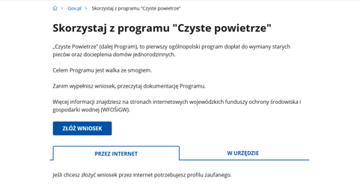
- Wnioskodawca zostanie przekierowany do strony login.gov.pl gdzie należy wybrać poświadczenie, za pomocą którego Użytkownik zaloguje się do konta w GWD.
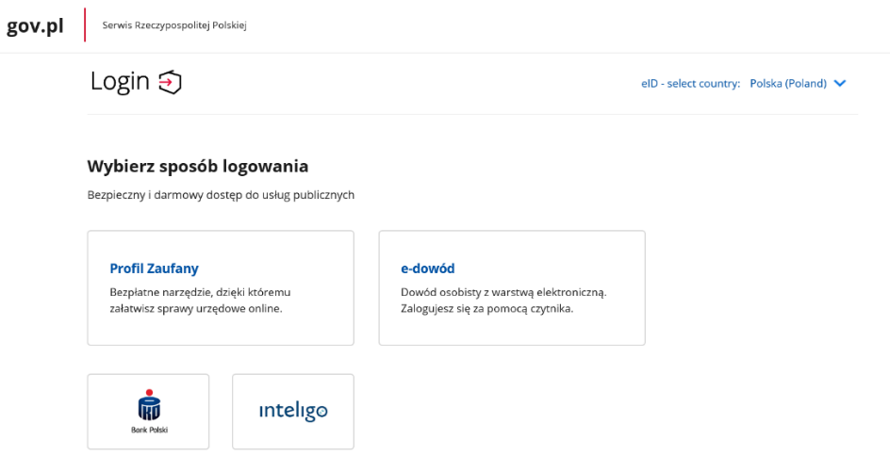
- W przypadku braku posiadania konta w GWD należy zarejestrować się za pomocą profilu zaufanego. Wyświetli się formularz rejestracji konta w GWD, a takie dane jak PESEL, imię i nazwisko (dane są nieedytowalne) będą uzupełnione. System GWD poprosi o podanie adresu email będącego identyfikatorem konta w GWD. Zaleca się staranne wpisanie adresu email, gdyż adres ten jest identyfikatorem konta w systemie GWD. Za prawidłowość podania adresu email odpowiada wnioskodawca. Po zalogowaniu do GWD, adres email konta jest widoczny w prawym górnym rogu ekranu.
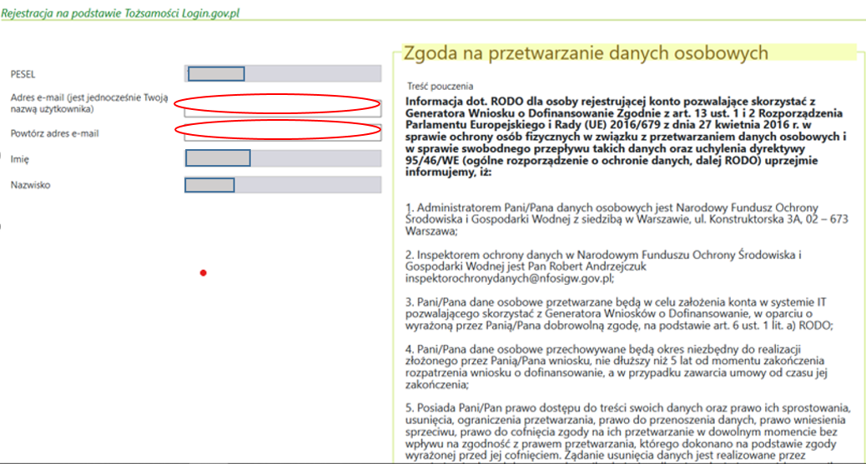
- Następnie należy wprowadzić wynik operacji arytmetycznej (kod CAPTCHA) i kliknąć klawisz Zarejestruj.
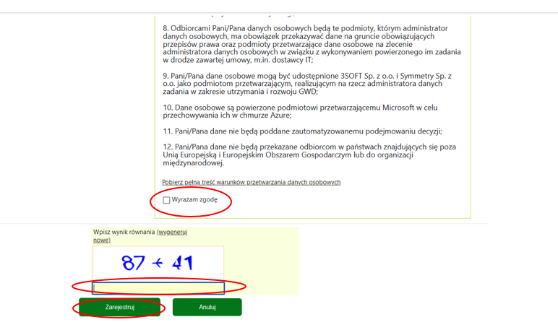
Uwaga!
Za pomocą profilu zaufanego można zarejestrować/zalogować się również poprzez wejście na stronę https://gwd.nfosigw.gov.pl korzystając z odpowiednich opcji w sekcji Węzeł Krajowy/login.gov.pl. W tym celu należy kliknąć Zarejestruj (jeśli Użytkownik nie posiada konta w GWD) lub Zaloguj (jeśli Użytkownik posiada już konto w GWD) w sekcji Węzeł Krajowy/login.gov.pl.
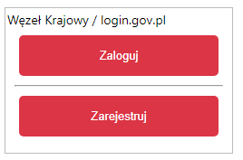
Następnie należy wykonać czynności opisane powyżej w pkt. 1-3.
3) Rejestracja/logowanie na stronie GWD z wykorzystaniem adresu e-mail (jeśli Wnioskodawca nie posiada profilu zaufanego)
Po wejściu na stronę https://gwd.nfosigw.gov.pl należy zarejestrować/zalogować się korzystając z odpowiednich opcji w sekcji Użytkownik GWD.
W przypadku braku posiadania konta w GWD należy zarejestrować się i utworzyć konto w GWD. W tym celu należy nacisnąć Zarejestruj w sekcji Użytkownik GWD.
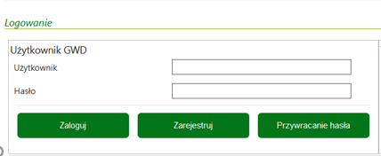
Po naciśnięciu Zarejestruj wyświetli się formularz rejestracyjny, który należy wypełnić.
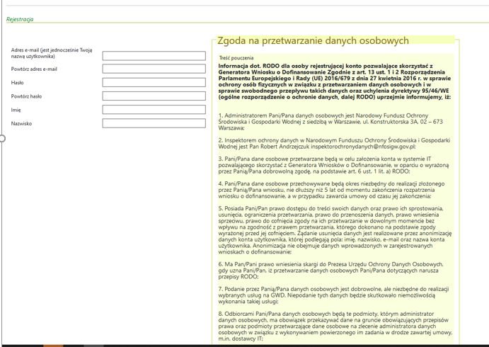
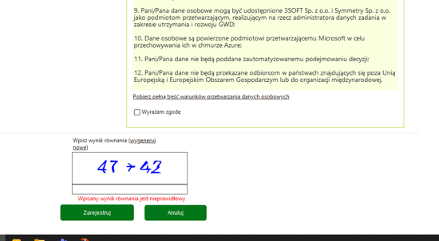
Po wypełnieniu wszystkich danych i poprawnym wprowadzeniu operacji arytmetycznej, zostanie wysłana wiadomość z linkiem aktywacyjnym na adres e-mail podany w procesie rejestracji. Po kliknięciu w link, konto zostaje aktywowane w GWD i użytkownik może korzystać z systemu.
Uwaga! Hasło musi zawierać: min. 8 znaków, w tym: liczba wielkich liter – min. 1, liczba cyfr w haśle – min. 1, liczba znaków specjalnych – min. 1 (np. @#$%!^&*(). Hasło nie może zawierać znaku specjalnego znak mniejszości „<”.
Uwaga! Czas w jakim użytkownik powinien dokonać aktywacji konta lub nowego hasła wynosi 5 dni.
W przypadku posiadania już konta w GWD, należy zalogować się za pomocą użytkownika i hasła. W tym celu należy wprowadzić wymagane dane i nacisnąć Zaloguj w sekcji Użytkownik GWD.
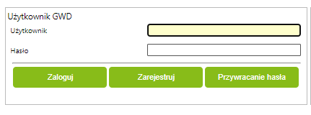

UTWORZENIE NOWEGO WNIOSKU O DOFINANSOWANIE
- Po zalogowaniu się przez stronę https://www.gov.pl/web/gov/skorzystaj-z-programu-czyste-powietrze z wykorzystaniem profilu zaufanego:
Po zalogowaniu, należy wybrać nabór Czyste Powietrze – dla Programu obowiązującego od 31.03.2025 r., konkurs 14/NC/OA/2.2/2025/CP – WNIOSEK O DOFINANSOWANIE oraz województwo odpowiednie dla lokalizacji budynku/lokalu mieszkalnego, którego będzie dotyczył wniosek o dofinansowanie i nacisnąć Zapisz i przejdź do edycji. Ten sam nabór i konkurs należy wybrać w przypadku, gdy składany jest wniosek o zmianę warunków zawartej umowy o dofinansowanie na podstawie wniosku o dofinansowanie złożonego w terminie od 31.03.2025 r. do 19.07.2026 r. (pole oznaczone jako „Aneks do umowy”).

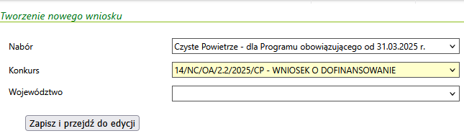
- Po zalogowaniu się w GWD z wykorzystaniem adresu e-mail:
Po zalogowaniu, należy utworzyć nowy wniosek poprzez kliknięcie w ikonę Nowy wniosek o dofinansowanie, znajdującą się w menu głównym i wybrać rodzaj wniosku – Wnioski składane do wfośigw – program „Czyste Powietrze” i „Ciepłe Mieszkanie”.
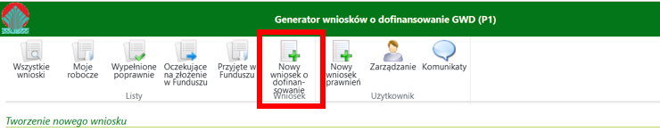
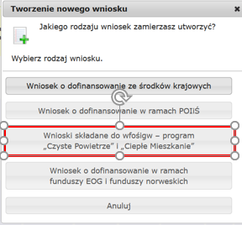
Następnie należy wybrać nabór Czyste Powietrze – dla Programu obowiązującego od 31.03.2025 r., konkurs 14/NC/OA/2.2/2025/CP – WNIOSEK O DOFINANSOWANIE oraz województwo odpowiednie dla lokalizacji budynku/lokalu mieszkalnego, którego będzie dotyczył wniosek o dofinansowanie i nacisnąć Zapisz i przejdź do edycji. Ten sam nabór i konkurs należy wybrać w przypadku, gdy składany jest wniosek o zmianę warunków zawartej umowy o dofinansowanie na podstawie wniosku o dofinansowanie złożonego w terminie od 31.03.2025 r. do 19.07.2026 r. (pole oznaczone jako „Aneks do umowy”).

WYPEŁNIENIE WNIOSKU O DOFINANSOWANIE
Zalecenia ogólne
- Przed rozpoczęciem wypełniania formularza wniosku o dofinansowanie należy zapoznać się z treścią programu priorytetowego „Czyste Powietrze” (dalej: Program).
- Formularz wniosku o dofinansowanie zbudowany jest z pól różnych typów (np. pola tekstowe, listy rozwijalne, pola wyboru). Ponadto pola te mogą być obowiązkowe lub opcjonalne. Aby ułatwić użytkownikowi wypełnianie formularza wniosku – przyjęto następujące oznaczenia:
- kolor żółty – pola edytowalne w formularzu ( do wypełnienia przez wnioskodawcę),
- kolor ciemno pomarańczowy – pole, w którym aktualnie znajduje się kursor,
- kolor czerwony – oznaczenie pól obowiązkowych do wypełnienia (podświetlane jeżeli pole zostało kliknięte i nie wprowadzono danych) lub błędnie wypełnionych,
- kolor szary – pole niepodlegające edycji (nie wypełniane przez wnioskodawcę).
- Oznaczenia kolorów nie mają zastosowania do pól wyboru w których wnioskodawca zaznacza właściwy wybór lub odpowiedź.
- We wniosku o dofinansowanie przedsięwzięcia (część A, B, C, D, F) należy wypełnić żółte pola, które dotyczą Wnioskodawcy i przedsięwzięcia.
- Informacje zawarte w formularzu powinny być aktualne i zgodne ze stanem faktycznym.
Formularz należy wypełniać w ustalonej kolejności zgodnie z numeracją pól.
Uwaga! Wyświetlanie i edycja poszczególnych pól jest uzależniona od zaznaczenia określonych pól i oświadczeń.
INFORMACJE WSTĘPNE
Pole 3 Należy zaznaczyć jedną z opcji zgodnie z nazwą pól (pole obowiązkowe).
Pole „Aneks do umowy” należy zaznaczyć jeśli składany jest wniosek o zmianę warunków zawartej umowy o dofinansowanie podpisanej na podstawie wniosku o dofinansowanie złożonego w terminie od 31.03.2025 r. do 19.07.2026 r.
Pola 7.1 – 7.3 Pola widoczne i uzupełniane automatycznie, jeśli wniosek został wypełniony przy wykorzystaniu konta grupowego.
Pole 8.1 Należy podać nr wniosku nadany przez Gminę.
Pole 8.2 Należy podać datę wpływu wniosku do Gminy.
Pole 9.1 Należy zaznaczyć jeśli wniosek jest składany osobiście przez Wnioskodawcę.
Pole 9.2 Należy zaznaczyć jeśli wniosek jest składany przez Pełnomocnika Wnioskodawcy (wymagane pełnomocnictwo z podpisem własnoręcznym Wnioskodawcy notarialnie poświadczonym tj. podpisem własnoręcznym złożonym przez Wnioskodawcę na pełnomocnictwie w obecności notariusza, bądź wcześniej złożonym podpisem uznanym przez Wnioskodawcę przed notariuszem za własnoręczny)
Pola od 9.3 do 9.19 są widoczne i obowiązkowe jeśli zaznaczono Pole 9.2 zawierają dane i adres Pełnomocnika Wnioskodawcy.
Uwaga! Wymagane jest pełnomocnictwo z podpisem własnoręcznym Wnioskodawcy notarialnie poświadczonym tj. podpisem własnoręcznym złożonym przez Wnioskodawcę na pełnomocnictwie w obecności notariusza, bądź wcześniej złożonym podpisem uznanym przez Wnioskodawcę przed notariuszem za własnoręczny).
W przypadku pełnomocnictwa załączonego do wniosku, korespondencja dotycząca wniosku o dofinansowanie będzie kierowana na podany w niżej wskazanych polach adres korespondencyjny lub e-mail (w przypadku wyrażenia zgody na doręczenia elektroniczne) Pełnomocnika.
Uwaga! W przypadku gdy pełnomocnikiem został ustanowiony podmiot inny niż osoba fizyczna w pola 9.3 – 9.19 należy wpisać dane osoby fizycznej umocowanej do reprezentowania tego podmiotu na podstawie upoważnienia/pełnomocnictw oraz dołączyć obydwa dokumenty tj. pełnomocnictwo Wnioskodawcy dla danego podmiotu oraz umocowanie reprezentanta tego podmiotu.
Pole 9.3 Należy wpisać nazwisko Pełnomocnika.
Pole 9.4 Należy wpisać imię Pełnomocnika.
Pole 9.5 Należy wpisać nr PESEL Pełnomocnika.
Pole 9.6 Należy wpisać telefon kontaktowy Pełnomocnika. Zaleca się wpisanie nr telefonu komórkowego.
Pole 9.7 Należy wpisać e-mail Pełnomocnika.
Pole 9.8 Należy zaznaczyć checkbox zgodnie z treścią oświadczenia (zalecamy wskazanie maila do korespondencji oraz stosowanie tej formy komunikacji co znacznie ułatwia i przyśpiesza proces obsługi wniosku).
Pola 9.9 oraz 9.10 Należy zaznaczyć checkbox zgodnie z treścią oświadczeń.
Pola 9.11 – 9.19a Widoczne jeżeli nie zaznaczono pola 9.8
Pole 9.11 Należy wybrać z listy rozwijanej nazwę województwa właściwego dla adresu Pełnomocnika.
Pole 9.12 Należy wybrać z listy rozwijanej nazwę powiatu właściwego dla adresu Pełnomocnika.
Pole 9.13 Należy wybrać z listy rozwijanej nazwę gminy właściwej dla adresu Pełnomocnika.
Pole 9.14 Należy wybrać z listy rozwijanej nazwę miejscowości właściwej dla adresu Pełnomocnika.
Pole 9.15 Należy wybrać z listy rozwijanej nazwę ulicy właściwej dla adresu Pełnomocnika (lista rozwijana wyświetla się po wpisaniu dwóch pierwszych liter nazwy ulicy lub po dwukrotnym kliknięciu lewym klawiszem myszki w pole 9.15).
Pole 9.15a Należy zaznaczyć w przypadku braku ulicy na liście rozwijanej oraz wpisać nazwę ulicy właściwej dla adresu Pełnomocnika. W przypadku, gdy w danej miejscowości nie występują ulice, należy z listy rozwijanej wybrać „-„ (pole obowiązkowe).
Pole 9.16 Należy wybrać z listy rozwijanej nr domu właściwego dla adresu Pełnomocnika. W przypadku braku nr domu na liście rozwijanej lub gdy nazwa ulicy była wpisywana ręcznie przez Wnioskodawcę, należy zaznaczyć checkbox „Brak nr domu na liście” oraz wpisać nr domu (pole obowiązkowe).
Pole 9.16a Wpisać nr domu w przypadku braku numeru na liście rozwijanej
Pole 9.17 Należy wpisać nr lokalu właściwego dla adresu Pełnomocnika (jeśli dotyczy).
Pole 9.18 Pole uzupełniane automatycznie po wybraniu z listy rozwijanej ulicy i nr domu. W przypadku braku ulicy lub nr domu na liście rozwijanej, gdy pola te były uzupełniane ręcznie przez Wnioskodawcę, należy wpisać kod pocztowy właściwy dla adresu Pełnomocnika (pole obowiązkowe).
Pole 9.18a W przypadku, gdy pole 9.18 zostanie automatycznie uzupełnione błędnym kodem pocztowym lub nie zostanie automatycznie uzupełnione, należy zaznaczyć checkbox „błędny kod pocztowy/brak kodu” i wpisać kod pocztowy właściwy dla adresu Pełnomocnika.
Pole 9.19 Pole uzupełniane automatycznie po wybraniu z listy rozwijanej ulicy i nr domu. W przypadku braku ulicy lub nr domu na liście rozwijanej, gdy pola te były uzupełniane ręcznie przez Wnioskodawcę, należy wpisać nazwę poczty właściwej dla adresu Pełnomocnika.
Pole 9.19a W przypadku, gdy pole 9.19 zostanie automatycznie uzupełnione błędną nazwą poczty lub nie zostanie automatycznie uzupełnione, należy zaznaczyć checkbox „błędne uzupełnienie poczty/brak Poczty” i wpisać nazwę poczty właściwej dla adresu zamieszkania Wnioskodawcy.

Oświadczenia Wnioskodawcy przed wypełnieniem wniosku o dofinansowanie
Pola 10.1 – 10.4 Należy zaznaczyć checkbox zgodnie z treścią oświadczenia
Pola 10.5 - checkbox obowiązkowy do zaznaczenia w przypadku gdy wniosek składany jest przy udziale operatora (z konta grupowego operatora w GWD)
Pola 10.6 – checkbox obowiązkowy do zaznaczenia w przypadku gdy wniosek składany jest przy udziale Punktu Konsultacyjno-Informacyjnego (PKI) w gminie (z konta grupowego PKI w GWD)
A. DANE WNIOSKODAWCY
a) Dane ogólne Wnioskodawcy
Pole A.1. Należy wpisać nazwisko Wnioskodawcy (pole obowiązkowe).
Pole A.2 Należy wpisać imię Wnioskodawcy (pole obowiązkowe).
Pole A.3 Należy wpisać nr PESEL Wnioskodawcy (pole obowiązkowe).
Pole A.5 Należy wpisać telefon kontaktowy Wnioskodawcy. Zaleca się wpisanie nr telefonu komórkowego (pole obowiązkowe).
Pola A.6 Zaznaczenie tego pola oznacza wskazanie adresu e-mail do korespondencji (zalecamy wskazanie e-mail do korespondencji oraz stosowanie tej formy komunikacji co znacznie ułatwia i przyśpiesza proces obsługi wniosku o dofinansowanie)
Pola A.7 zaznaczenie tego pola oznacza brak wskazania adresu e-mail do doręczeń korespondencji w formie elektronicznej
Pole A.8 Należy wpisać e-mail Wnioskodawcy (widoczne w przypadku zaznaczenia pola A.6)
Pole A.9 Należy zaznaczyć „chceckbox” zgodnie z nazwą (zalecamy wskazanie maila do korespondencji oraz stosowanie tej formy komunikacji co znacznie ułatwia i przyśpiesza proces obsługi wniosku, pole widocznie w przypadku zaznaczenia pola A.6)
Pola A.10 – A.11 Należy zaznaczyć „chceckbox” zgodnie z nazwą (widocznie w przypadku zaznaczenia pola A.6)
Pole A.12 Należy zaznaczyć „chceckbox” zgodnie z nazwą (widocznie w przypadku zaznaczenia pola A.7), brak podania adresu e-mail do korespondencji elektronicznej oznacza konieczność dostarczania korespondencji w formie papierowej.

b) Adres zamieszkania Wnioskodawcy
Pole A.13 Należy wybrać z listy rozwijanej kraj właściwy dla adresu zamieszkania Wnioskodawcy (pole obowiązkowe).
Pole A.14 Należy wybrać z listy rozwijanej nazwę województwa właściwego dla adresu zamieszkania Wnioskodawcy. Pole niewidoczne, jeśli adres Wnioskodawcy odnosi się do innego kraju niż Polska (pole obowiązkowe jeżeli w Polu A.13 wybrano „Polska”).
Pole A.15 Należy wybrać z listy rozwijanej nazwę powiatu właściwego dla adresu zamieszkania Wnioskodawcy. Pole niewidoczne, jeśli adres Wnioskodawcy odnosi się do innego kraju niż Polska (pole obowiązkowe jeżeli w Polu A.13 wybrano „Polska”).
Pole A.16 Należy wybrać z listy rozwijanej nazwę gminy właściwej dla adresu zamieszkania Wnioskodawcy. Pole niewidoczne, jeśli adres Wnioskodawcy odnosi się do innego kraju niż Polska (pole obowiązkowe jeżeli w Polu A.13 wybrano „Polska”).
Pole A.17 Należy wybrać z listy rozwijanej nazwę miejscowości właściwej dla adresu zamieszkania Wnioskodawcy lub wpisać nazwę, jeśli adres Wnioskodawcy odnosi się do innego kraju niż Polska (pole obowiązkowe).
Pole A.18 Należy wybrać z listy rozwijanej nazwę ulicy właściwej dla adresu zamieszkania Wnioskodawcy (lista rozwijana wyświetla się po wpisaniu dwóch pierwszych liter nazwy ulicy lub po dwukrotnym kliknięciu lewym klawiszem myszki w pole A.18).

Pole A.18a W przypadku braku ulicy na liście rozwijanej, należy zaznaczyć checkbox „Brak ulicy na liście” oraz wpisać nazwę ulicy właściwej dla adresu zamieszkania Wnioskodawcy. W przypadku, gdy w danej miejscowości nie występują ulice, należy z listy rozwijanej wybrać „-„ (pole obowiązkowe oraz widoczne jeżeli w Polu A.13 wybrano „Polska”).

Pole A.19 Należy wybrać z listy rozwijanej nr domu właściwego dla adresu zamieszkania Wnioskodawcy.
Pole A.19a W przypadku braku nr domu na liście rozwijanej lub gdy nazwa ulicy była wpisywana ręcznie przez Wnioskodawcę, należy zaznaczyć checkbox „Brak nr domu na liście” oraz wpisać nr domu (pole obowiązkowe oraz widoczne jeżeli w Polu A.13 wybrano „Polska”).
Pole A.20 Należy wpisać nr lokalu właściwego dla adresu zamieszkania Wnioskodawcy (jeśli dotyczy).
Pole A.21 Pole uzupełniane automatycznie po wybraniu z listy rozwijanej ulicy i nr domu. W przypadku braku ulicy lub nr domu na liście rozwijanej, gdy pola te były uzupełniane ręcznie przez Wnioskodawcę, należy wpisać kod pocztowy właściwy dla adresu zamieszkania Wnioskodawcy (pole obowiązkowe).

Pole A.21a W przypadku, gdy pole A.21 zostanie automatycznie uzupełnione błędnym kodem pocztowym lub nie zostanie automatycznie uzupełnione, należy zaznaczyć checkbox „błędny kod pocztowy/brak kodu” i wpisać kod pocztowy właściwy dla adresu zamieszkania Wnioskodawcy (pole obowiązkowe oraz widoczne jeżeli w Polu A.13 wybrano „Polska”).

Pole A.22 Pole uzupełniane automatycznie po wybraniu z listy rozwijanej ulicy i nr domu. W przypadku braku ulicy lub nr domu na liście rozwijanej, gdy pola te były uzupełniane ręcznie przez Wnioskodawcę, należy wpisać nazwę poczty właściwej dla adresu zamieszkania Wnioskodawcy (pole obowiązkowe).
Pole A.22a W przypadku, gdy pole A.22 zostanie automatycznie uzupełnione błędną nazwą poczty lub nie zostanie automatycznie uzupełnione, należy zaznaczyć checkbox „błędne uzupełnienie Poczty/brak danej” i wpisać nazwę poczty właściwej dla adresu zamieszkania Wnioskodawcy. Pole niewidoczne, jeśli adres Wnioskodawcy odnosi się do innego kraju niż Polska (pole obowiązkowe jeżeli w Polu A.13 wybrano „Polska”).
c) Adres Wnioskodawcy do korespondencji w Polsce (wypełnić gdy inny niż adres zamieszkania lub gdy adres zamieszkania wnioskodawcy nie jest w Polsce)
Pole A.23 Należy zaznaczyć jeżeli adres do korespondencji jest inny niż adres zamieszkania Wnioskodawcy, a następnie podać adres do korespondencji poprzez wypełnienie pól od A.24 do A.32a.
Uwaga! Nie można podać adresu do korespondencji w innym kraju niż Polska.
Pola od A.24 do A.32a są obowiązkowe jeśli zaznaczono Pole A.23.
Pole A.24 Należy wybrać z listy rozwijanej nazwę województwa właściwego dla adresu do korespondencji Wnioskodawcy.
Pole A.25 Należy wybrać z listy rozwijanej nazwę powiatu właściwego dla adresu do korespondencji Wnioskodawcy.
Pole A.26 Należy wybrać z listy rozwijanej nazwę gminy właściwej dla adresu do korespondencji Wnioskodawcy.
Pole A.27 Należy wybrać z listy rozwijanej nazwę miejscowości właściwej dla adresu do korespondencji Wnioskodawcy.
Pole A.28 Należy wybrać z listy rozwijanej nazwę ulicy właściwej dla adresu do korespondencji Wnioskodawcy (lista rozwijana wyświetla się po wpisaniu dwóch pierwszych liter nazwy ulicy lub po dwukrotnym kliknięciu lewym klawiszem myszki w pole A.28).
Pole A.28a W przypadku braku ulicy na liście rozwijanej, należy zaznaczyć checkbox „Brak ulicy na liście” oraz wpisać nazwę ulicy właściwą dla adresu do korespondencji Wnioskodawcy. W przypadku, gdy w danej miejscowości nie występują ulice, należy z listy rozwijanej wybrać „-„ (pole obowiązkowe).
Pole A.29 Należy wybrać z listy rozwijanej nr domu właściwego dla adresu do korespondencji Wnioskodawcy.
Pole A.29a W przypadku braku nr domu na liście rozwijanej lub gdy nazwa ulicy była wpisywana ręcznie przez Wnioskodawcę, należy zaznaczyć checkbox „Brak nr domu na liście” oraz wpisać nr domu (pole obowiązkowe).
Pole A.30 Należy wpisać nr lokalu właściwego dla adresu do korespondencji Wnioskodawcy (jeśli dotyczy).
Pole A.31 Pole uzupełniane automatycznie po wybraniu z listy rozwijanej ulicy i nr domu. W przypadku braku ulicy lub nr domu na liście rozwijanej, gdy pola te były uzupełniane ręcznie przez Wnioskodawcę, należy wpisać kod pocztowy właściwy dla adresu do korespondencji Wnioskodawcy (pole obowiązkowe).
Pole A.31a W przypadku, gdy pole A.31 zostanie automatycznie uzupełnione błędnym kodem pocztowym lub nie zostanie automatycznie uzupełnione, należy zaznaczyć checkbox „błędny kod pocztowy/brak kodu” i wpisać kod pocztowy właściwy dla adresu do korespondencji Wnioskodawcy (pole obowiązkowe).
Pole A.32 Pole uzupełniane automatycznie po wybraniu z listy rozwijanej ulicy i nr domu. W przypadku braku ulicy lub nr domu na liście rozwijanej, gdy pola te były uzupełniane ręcznie przez Wnioskodawcę, należy wpisać nazwę poczty właściwej dla adresu do korespondencji Wnioskodawcy (pole obowiązkowe).
Pole A.32a W przypadku, gdy pole A.32 zostanie automatycznie uzupełnione błędną nazwą poczty lub nie zostanie automatycznie uzupełnione, należy zaznaczyć checkbox „błędne uzupełnienie Poczty/brak Poczty” i wpisać nazwę poczty właściwej dla adresu do korespondencji Wnioskodawcy (pole obowiązkowe).

B. Ustalenia Poziomu Dofinansowania
B.1 Dane o wnioskodawcy
Pole B.1.1, B.1.2 Należy zaznaczyć jedną z opcji zgodnie z nazwą pól (pole obowiązkowe).
Zaznaczona opcja musi odpowiadać zapisom w księdze wieczystej/dokumencie potwierdzającym prawo własności budynku na dzień złożenia wniosku o dofinansowanie. Informacje dotyczące właściciela (bądź współwłaścicieli) nieruchomości dla której prowadzona jest dana księga wieczysta, znajdują się w II Dziale księgi wieczystej pt. „Własność”. Jeśli jest tam ujawniona jedna osoba tj. Wnioskodawca oznacza to, że jest on właścicielem, natomiast w sytuacji ujawnienia w tym dziale większej liczby osób oznacza to, że Wnioskodawca jest współwłaścicielem takiej nieruchomości. Jeżeli dla danej nieruchomości nie została założona księga wieczysta informacje o współwłaścicielach należy ustalić na podstawie innego dokumentu potwierdzającego prawo własności budynku (np. w akcie notarialnym).
Pole B.1.3, B.1.4 Należy zaznaczyć jedną z opcji zgodnie z nazwą pól (pole obowiązkowe).
Pole B.1.5, B.1.6 Należy zaznaczyć jedną z opcji zgodnie z nazwą pól (pole obowiązkowe).
Minimalny okres własności lub współwłasności budynku/lokalu mieszkalnego kwalifikujący do dofinansowania w Programie wynosi 3 lata, ten minimalny okres nie dotyczy tylko nieruchomości nabytych w drodze spadku.
Pole B.1.7 Należy zaznaczyć zgodnie z prawdą, jest to warunek konieczny do uzyskania finansowania (pole obowiązkowe). Wnioskodawca, który uzyskał dofinansowanie w programie na przedsięwzięcie realizowane w innym budynku lokalu mieszkalnym (ma zawartą umowę o dofinansowanie na podstawie wniosku złożonego od 22.04.2024 r.) nie może uzyskać kolejnego dofinansowania.
Pole B.1.8, B.1.9 Należy zaznaczyć jedną z opcji zgodnie z nazwą pól (pole obowiązkowe). Oświadczenie dotyczy stanu na dzień złożenia wniosku o dofinansowanie.
Pole B.1.10 Należy wpisać imię i nazwisko współmałżonka (pole obowiązkowe, widoczne jeśli zaznaczono Pole B.1.8).
Pole B.1.11 Należy wpisać nr PESEL lub inny unikalny nr identyfikacyjny (w przypadku braku posiadania nr PESEL) współmałżonka (pole obowiązkowe, widoczne jeśli zaznaczono Pole B.1.8).
Pole B.1.12, A.1.13 Należy zaznaczyć jedną z opcji zgodnie z nazwą pól (pole obowiązkowe, widoczne jeśli zaznaczono Pole B.1.8).
Pole B.1.14, B.1.15 Należy zaznaczyć jedną z opcji zgodnie z nazwą pól (pole obowiązkowe, w przypadku zaznaczenia pola B.1.8) Pole B.1.15 niemożliwe do zaznaczenia jeśli zaznaczono Pole B.1.8.
Jeżeli wnioskodawca pozostaje w związku małżeńskim, zgodnie z Programem nie prowadzi jednoosobowego gospodarstwa domowego (potwierdzone jest to w zaświadczeniu o dochodach wydanym przez gminę); przy czym w rozumieniu Programu pozostawanie w związku małżeńskim bez prawomocnie orzeczonej separacji oznacza zawsze prowadzenie wspólnego gospodarstwa domowego przez małżonków;
Pole B.1.16, B.1.17 Należy zaznaczyć jedną z opcji zgodnie z nazwą pól
Pola B.1.18 – B.1.20 Widoczne jeśli zaznaczono pole B.1.17
Pole B.1.18 – B.1.19 Należy zaznaczyć jedną z opcji zgodnie z nazwą pól (pole obowiązkowe) w przypadku ustalenia przeciętnego miesięcznego dochodu na jednego członka gospodarstwa domowego wnioskodawcy na podstawie zaświadczenia o dochodach wydanego przez gminę zgodnie z art. 411 ust. 10g ustawy – Prawo ochrony środowiska.
Pole B.1.20 Należy zaznaczyć jeżeli przeciętny miesięczny dochód na jednego członka gospodarstwa domowego wnioskodawcy przekracza kwoty wskazane w polach B.1.18 i B.1.19 lub beneficjent nie ma zaświadczenia o dochodach, o którym mowa powyżej.
Pole B.1.21/Pole B.1.22 Należy zaznaczyć jedną z opcji zgodnie z nazwą pól (pole obowiązkowe).
Poprzez zaznaczenie pola B.1.21 Wnioskodawca oświadcza, że on lub jego małżonek prowadzi pozarolniczą działalność gospodarczą, rozumianą jako pozarolniczą działalność gospodarczą oraz działalność nieewidencjonowaną (z wyłączeniem działalności rolniczej nieobejmującej działów specjalnych produkcji rolnej) w tym np. najem oraz najem okazjonalny, w okresie liczonym od początku okresu branego pod uwagę do ustalenia wysokości dochodu na potrzeby zaświadczenia (wydawanego przez wójta, burmistrza lub prezydenta miasta) do dnia złożenia wniosku o dofinansowanie.
Zaznaczając pole B.1.22 wnioskodawca potwierdza, że on lub jego małżonek nie prowadzi pozarolniczej działalności gospodarczej, rozumianej jako pozarolnicza działalność gospodarcza oraz działalność nieewidencjonowaną (z wyłączeniem działalności rolniczej nieobejmującej działów specjalnych produkcji rolnej) w tym np. najem oraz najem okazjonalny, w okresie liczonym od początku okresu branego pod uwagę do ustalenia wysokości dochodu na potrzeby zaświadczenia (wydawanego przez wójta, burmistrza lub prezydenta miasta) do dnia złożenia wniosku o dofinansowanie.
Pole B.1.23/Pole B.1.24 Należy zaznaczyć jedną z opcji zgodnie z nazwą pól (pole obowiązkowe).
Roczny przychód z tytułu prowadzenia każdej z tych działalności za rok kalendarzowy, za który ustalony został przeciętny miesięczny dochód wskazany w zaświadczeniu wydanym zgodnie z art. 411 ust. 10g ustawy – Prawo ochrony środowiska, nie przekroczył dwunastokrotności kwoty minimalnego wynagrodzenia za pracę określonego w rozporządzeniu Rady Ministrów obowiązującym w grudniu roku poprzedzającego rok złożenia wniosku o dofinansowanie.
Przy czym przychód z działalności gospodarczej prowadzonej przez małżonka beneficjenta, badany jest w sytuacji, w której na dzień złożenia wniosku o dofinansowanie nie była orzeczona prawomocnie separacja między małżonkami.
Przykład: Roczny przychód z prowadzenia każdej z działalności opisanych powyżej, za rok wskazany w zaświadczeniu nie może przekroczyć dla wniosków składanych w 2025 roku kwoty – 51 600 zł ( 12 x 4 300 zł zgodnie z rozporządzeniem Rady Ministrów z dnia 14 września 2023 r.)
Dla wniosków składanych w 2026 roku zastosowanie ma minimalne wynagrodzenie za pracę określone w rozporządzeniu Rady Ministrów z dnia 12 września 2024 r. w sprawie wysokości minimalnego wynagrodzenia za pracę oraz wysokości minimalnej stawki godzinowej w 2025 r.
Pole B.1.25a widoczne jeżeli zaznaczono pole B.1.23, Pola B.1.25b – B.1.25c widoczne jeżeli zaznaczono pole B.1.8 i B.1.23
Wysokość rocznego przychodu z tytułu prowadzenia pozarolniczej działalności gospodarczej rozumianej jako pozarolnicza działalność gospodarcza oraz działalność nieewidencjonowana (z wyłączeniem działalności rolniczej nieobejmującej działów specjalnych produkcji rolnej) w tym np. najem oraz najem okazjonalny, należy podać na podstawie zeznania podatkowego (korekty zeznania) złożonego w urzędzie skarbowym lub zaświadczenia z urzędu skarbowego . W przypadku rozliczania się metodą karty podatkowej należy wpisać wartość rocznego przychodu z tytułu prowadzenia ww. działalności zgodną z własnymi ustaleniami (oświadczenie wnioskodawcy). Wnioskodawca ponosi odpowiedzialność za to czy przedstawiony we wniosku stan faktyczny jest zgodny ze stanem rzeczywistym, również w odniesieniu do działalności gospodarczej prowadzonej przez małżonka wnioskodawcy.
Do wniosku nie trzeba dołączać ww. dokumentów. Należy przechowywać te dokumenty, od momentu złożenia wniosku o dofinansowanie do czasu zakończenia umowy o dofinansowanie (tj. do zakończenia okresu trwałości zdefiniowanego w Programie i Warunkach umowy dotacji w formularzu wniosku o dofinansowanie), w przypadku pozytywnej oceny wniosku i podpisania umowy o dofinansowanie. W tym okresie, na żądanie wfośigw oraz innych upoważnionych podmiotów,
Wnioskodawca/Beneficjent jest zobowiązany do udostępnienia dokumentów potwierdzających prawidłowość podanych danych.

Pole B.1.25a Należy wpisać wartość rocznego przychodu Wnioskodawcy z tytułu prowadzenia działalności gospodarczej zdefiniowanej powyżej, za rok kalendarzowy, za który ustalony został przeciętny miesięczny dochód wskazany w zaświadczeniu o dochodach wydanym zgodnie z art. 411 ust. 10g ustawy – Prawo ochrony środowiska. Jeśli Wnioskodawca nie osiąga żadnego przychodu z tego tytułu należy wpisać "0” . (dotyczy działalności wnioskodawcy)
Pole B.1.25b Należy wpisać wartość rocznego przychodu małżonka Wnioskodawcy z tytułu prowadzenia pozarolniczej działalności gospodarczej zdefiniowanej powyżej, za rok kalendarzowy, za który ustalony został przeciętny miesięczny dochód wskazany w zaświadczeniu o dochodach wydanym zgodnie z art. 411 ust. 10g ustawy – Prawo ochrony środowiska. Jeśli małżonek Wnioskodawcy nie osiąga żadnego przychodu z tego tytułu należy wpisać "0” . (dotyczy działalności małżonka wnioskodawcy)
Pole B.1.25c Należy wpisać wartość rocznego przychodu Wnioskodawcy i jego małżonka z tytułu prowadzenia pozarolniczej działalności gospodarczej zdefiniowanej powyżej, za rok kalendarzowy, za który ustalony został przeciętny miesięczny dochód wskazany w zaświadczeniu o dochodach wydanym zgodnie z art. 411 ust. 10g ustawy – Prawo ochrony środowiska. Jeśli Wnioskodawca i jego małżonek nie osiąga żadnego przychodu z tego tytułu należy wpisać "0” . (dotyczy działalności wspólnej wnioskodawcy i jego małżonka)

Pole B.1.26/Pole B.1.27 Należy zaznaczyć jedną z opcji zgodnie z nazwą pól (pole obowiązkowe).
Zaznaczając pole B.1.27 wnioskodawca potwierdza, że nie prowadzi pozarolniczej działalności gospodarczej.
Poprzez zaznaczenie pola B.1.26 Wnioskodawca oświadcza, że prowadzi pozarolniczą działalność gospodarczą i jego roczny przychód z tytułu prowadzenia pozarolniczej działalności gospodarczej za rok kalendarzowy, za który ustalony został przeciętny miesięczny dochód wskazany w zaświadczeniu wydanym zgodnie z art. 411 ust. 10g ustawy – Prawo ochrony środowiska, które zostało załączone do wniosku o dofinansowanie nie przekroczył czterdziestokrotności kwoty minimalnego wynagrodzenia za pracę określonego w rozporządzeniu Rady Ministrów obowiązującym w grudniu roku poprzedzającego rok złożenia wniosku o dofinansowanie.
Przy czym przychód z działalności gospodarczej prowadzonej przez małżonka beneficjenta, badany jest w sytuacji, w której na dzień złożenia wniosku o dofinansowanie nie była orzeczona prawomocnie separacja między małżonkami.
Przykład: Roczny przychód Wnioskodawcy z prowadzenia działalności pozarolniczej za rok wskazany w zaświadczeniu nie może przekroczyć dla wniosków składanych w 2025 roku kwoty – 172 000 zł (40 x4 300 zł zgodnie z rozporządzeniem Rady Ministrów z dnia 14 września 2023 r).
Dla wniosków składanych w 2026 roku zastosowanie ma minimalne wynagrodzenie za pracę określone w rozporządzeniu Rady Ministrów z dnia 12 września 2024 r. w sprawie wysokości minimalnego wynagrodzenia za pracę oraz wysokości minimalnej stawki godzinowej w 2025 r.
Pole B.1.28a widoczne jeżeli zaznaczono pole B.1.26, Pola B.1.28b-B.1.28c widoczne jeżeli zaznaczono pole B.1.8 i B.1.26.
Wysokość rocznego przychodu z tytułu prowadzenia pozarolniczej działalności gospodarczej Wnioskodawca powinien podać na podstawie zeznania podatkowego (korekty zeznania) złożonego w urzędzie skarbowym lub zaświadczenia z urzędu skarbowego Wnioskodawca rozliczający się metodą karty podatkowej powinien wpisać wartość rocznego przychodu z tytułu prowadzenia pozarolniczej działalności gospodarczej zgodną z jego własnymi ustaleniami (oświadczenie wnioskodawcy). Wnioskodawca ponosi odpowiedzialność za to, czy przedstawiony we wniosku stan faktyczny jest zgodny ze stanem rzeczywistym.
Do wniosku nie trzeba dołączać ww. dokumentów. Należy przechowywać te dokumenty, od momentu złożenia wniosku o dofinansowanie do czasu zakończenia umowy o dofinansowanie (tj. do zakończenia okresu trwałości zdefiniowanego w Programie i Warunkach umowy dotacji określonych w formularzu wniosku o dofinansowanie), w przypadku pozytywnej oceny wniosku i podpisania umowy o dofinansowanie. W tym okresie, na żądanie wfośigw oraz innych upoważnionych podmiotów, Wnioskodawca/Beneficjent jest zobowiązany do udostępnienia dokumentów potwierdzających prawidłowość podanych danych.
Pole B.1.28a Należy wpisać wartość rocznego przychodu Wnioskodawcy z tytułu prowadzenia pozarolniczej działalności gospodarczej za rok kalendarzowy, za który ustalony został przeciętny miesięczny dochód wskazany w zaświadczeniu o dochodach wydanym zgodnie z art. 411 ust. 10g ustawy – Prawo ochrony środowiska. Jeśli Wnioskodawca nie osiąga żadnego przychodu z tego tytułu należy wpisać "0” . (dotyczy działalności wnioskodawcy)
Pole B.1.28b Należy wpisać wartość rocznego przychodu małżonka Wnioskodawcy z tytułu prowadzenia pozarolniczej działalności gospodarcze za rok kalendarzowy, za który ustalony został przeciętny miesięczny dochód wskazany w zaświadczeniu o dochodach wydanym zgodnie z art. 411 ust. 10g ustawy – Prawo ochrony środowiska. Jeśli małżonek Wnioskodawcy nie osiąga żadnego przychodu z tego tytułu należy wpisać "0” . (dotyczy działalności małżonka wnioskodawcy)
Pole B.1.28c Należy wpisać wartość rocznego przychodu Wnioskodawcy i jego małżonka z tytułu prowadzenia pozarolniczej działalności gospodarcze za rok kalendarzowy, za który ustalony został przeciętny miesięczny dochód wskazany w zaświadczeniu o dochodach wydanym zgodnie z art. 411 ust. 10g ustawy – Prawo ochrony środowiska. Jeśli Wnioskodawca i małżonek Wnioskodawcy nie osiąga żadnego przychodu z tego tytułu należy wpisać "0” . (dotyczy działalności wspólnej wnioskodawcy i jego małżonka)

Pole B.1.29/Pole B.1.30 Należy zaznaczyć jedną z opcji zgodnie z nazwą pól (pole obowiązkowe).

Pole B.1.31 – Należy zaznaczyć jeżeli za przedostatni lub za ostatni rok podatkowy, poprzedzający rok złożenia wniosku o dofinansowanie, Wnioskodawca uzyskał dochód roczny stanowiący podstawę obliczenia podatku, wykazany w ostatnim złożonym zeznaniu podatkowym, zgodnie z ustawą o podatku dochodowym od osób fizycznych.
Pole zaznacza Wnioskodawca: rozliczający się na podstawie ustawy z dnia 26 lipca 1991 r. o podatku dochodowym od osób fizycznych - art. 27, art. 30b, art. 30c, art. 30e i art. 30f, który: rozlicza się na podstawie PIT-36, PIT-36L, PIT-37, PIT-38, PIT-39, PIT-CFC oraz rozliczający się na podstawie PIT-40A, w przypadku, jeśli jedynym dochodem Wnioskodawcy jest świadczenie z ZUS/KRUS i Wnioskodawca nie składa odrębnego zeznania podatkowego.
Pole B.1.31a Należy wpisać jako wartość dochodu rocznego kwotę z pozycji PIT - „Podstawa obliczania podatku” (pole obowiązkowe jeżeli zaznaczono Pole B.1.31). W przypadku wspólnego rozliczenia rocznego Wnioskodawcy – w PIT w pozycji „Podstawa obliczenia podatku” jest już uwzględniona połowa dochodu.
Przykład: Wnioskodawca składa wniosek w kwietniu 2025 r. Jeśli do tego momentu nie rozliczył podatku za 2024 rok, podaje dochód roczny za 2023 rok.
Pole B.1.31b Należy wybrać z listy rozwijanej rodzaj złożonego zeznania podatkowego PIT (pole obowiązkowe jeżeli zaznaczono Pole B.1.31).
Pole B.1.31c Należy wpisać rok, którego dotyczy zeznanie podatkowe PIT (pole obowiązkowe jeżeli zaznaczono Pole B.1.31).
Przy dodatkowym źródle dochodu, rozliczanym w oddzielnym PIT, Wnioskodawca powinien za pomocą „+” dodać kolejne wiersze tabeli.
Dokumentem potwierdzającym wysokość dochodu rocznego stanowiącego podstawę obliczenia podatku (wartość z poz. PIT „Podstawa obliczenia podatku”) jest zeznanie podatkowe PIT (korekta zeznania) złożone w urzędzie skarbowym lub zaświadczenie z urzędu skarbowego o wysokości dochodu stanowiącego podstawę obliczenia podatku w roku wskazanym we wniosku.
Dochód roczny ustalany na podstawie: karty podatkowej (PIT-16) lub PIT-28
Pole B.1.32 Należy zaznaczyć, jeżeli Wnioskodawca osiągał przychody z pozarolniczej działalności gospodarczej i opłaca zryczałtowany podatek dochodowy w formie:
- karty podatkowej: PIT 16,
- ryczałtu od przychodów ewidencjonowanych: PIT-28.
Wnioskodawca oświadcza, że w roku wskazanym w obwieszczeniu ministra właściwego do spraw rodziny w sprawie wysokości dochodu za dany rok z działalności podlegającej opodatkowaniu na podstawie przepisów o zryczałtowanym podatku dochodowym od niektórych przychodów osiąganych przez osoby fizyczne, poprzedzającym rok złożenia wniosku uzyskał dochód roczny ustalony:
- zgodnie z wartościami określonymi w załączniku do ww. obwieszczenia, obowiązującego na dzień złożenia wniosku oraz
- na podstawie dokumentów potwierdzających wysokość uzyskanego dochodu, zawierających informacje o:
- wysokości przychodu i stawce podatku lub
- wysokości opłaconego podatku dochodowego
(zeznanie podatkowe, zaświadczenie z urzędu skarbowego o wysokości przychodu, stawce podatku oraz wysokości i formie opłacanego podatku dochodowego, w roku wskazanym we wniosku).
Pole B.1.32a Należy wpisać wartość dochodu rocznego Wnioskodawcy (pole obowiązkowe jeżeli zaznaczono Pole B.1.32).
Przykład karta podatkowa (PIT – 16): Wnioskodawca podlega opodatkowaniu w formie karty podatkowej.
Wartość dochodu rocznego dla wniosków, do których ze względu na dzień złożenia wniosku zastosowanie ma Obwieszczenie Ministra Rodziny i Polityki Społecznej w sprawie wysokości dochodu za 2022 rok z działalności podlegającej opodatkowaniu na podstawie przepisów o zryczałtowanym podatku dochodowym od niektórych przychodów osiąganych przez osoby fizyczne ustala się poprzez odniesienie wysokości opłaconego rocznego podatku za rok 2022 rok do wysokości dochodu rocznego wykazanego w tabeli nr 1 zawartej w załączniku do ww. Obwieszczenia z dnia 28 lipca 2023 roku (M.P. z 2023 r. poz. 726).
Dochód roczny odpowiadający wysokości opłaconego podatku, ustalony na podstawie tabeli nr 1, przyjmowany jest, jako wartość dochodu rocznego Wnioskodawcy i wpisywany w polu nr B.1.32a wniosku.
Przykład (PIT-28): Wnioskodawca podlega opodatkowaniu w formie ryczałtu od przychodów ewidencjonowanych PIT-28.
Wartość dochodu rocznego dla wniosków, do których ze względu na dzień złożenia wniosku ma zastosowanie Obwieszczenie Ministra Rodziny i Polityki Społecznej w sprawie wysokości dochodu za 2021 rok z działalności podlegającej opodatkowaniu na podstawie przepisów o zryczałtowanym podatku dochodowym od niektórych przychodów osiąganych przez osoby fizyczne ustala się poprzez odniesienie kwoty przychodów z pozycji „Ogółem przychody” z zeznania podatkowego PIT-28 za 2022 do wysokości dochodu rocznego wykazanego w tabelach od nr 2 do nr 5 (odpowiednio do stawki podatku PIT - 28) zawartych w załączniku do ww. Obwieszczenia z dnia 28 lipca 2023 roku (M.P. z 2023 r. poz. 726).
Dochód roczny odpowiadający wysokości przychodu ogółem z zeznania podatkowego PIT–28, ustalony na podstawie tabel od numeru 2 do numeru 5 (w zależności od opłacanej stawki podatku), przyjmowany jest, jako wartość dochodu rocznego Wnioskodawcy i wpisywany w polu nr B.1.32a wniosku.
W przypadku wykazania w jednym PIT-28 przychodów opodatkowanych różnymi stawkami podatku, dochód roczny do wniosku ustalany jest poprzez zsumowanie poszczególnych dochodów rocznych wyliczonych zgodnie z powyżej opisaną metodyką i wpisywany w polu nr B.1.32a.
Do wniosków o dofinansowanie zastosowanie ma Obwieszczenie obowiązujące na dzień składania wniosku.
Każdego roku w terminie do 1 sierpnia Minister Rodziny i Polityki Społecznej wydaje nowe obwieszczenie dotyczące wysokości dochodu za rok ubiegły.
Pole B.1.32b Należy wybrać z listy rozwijanej rodzaj zeznania podatkowego PIT (pole obowiązkowe jeżeli zaznaczono Pole B.1.32).
Pole B.1.32c Należy wpisać rok, którego dotyczy zeznanie podatkowe PIT (pole obowiązkowe jeżeli zaznaczono Pole B.1.32).
Pole B.1.32d Należy wpisać wysokość opłaconego podatku za rok wskazany w polu B.1.32c (pole obowiązkowe jeżeli zaznaczono Pole B.1.32 i wybrano „PIT-16”).
Pole B.1.32e Należy wpisać wysokość przychodów ogółem za rok wskazany w polu B.1.32c. Należy wpisać wartość z pozycji PIT „Przychody ogółem” (pole obowiązkowe jeżeli zaznaczono Pole B.1.32 i wybrano „PIT-28”).
Pole B.1.32f Należy wpisać stawkę podatku dla wykazanych przychodów ogółem za rok wskazany w polu B.1.32c z zeznania podatkowego PIT-28 (pole obowiązkowe jeżeli zaznaczono Pole B.1.32 i wybrano „PIT-28”).
W przypadku wykazania w jednym PIT-28 więcej niż jednej stawki podatku, do przychodów ogółem opodatkowanych ryczałtem według różnych stawek podatkowych należy wskazać jedną, najwyższą stawkę podatku z PIT-28.
Przy dodatkowym źródle dochodu, rozliczanym w oddzielnym PIT, Wnioskodawca powinien za pomocą „+” dodać kolejne wiersze tabeli.
Dochód roczny ustalany z tytułu prowadzenia gospodarstwa rolnego na podstawie ha przeliczeniowych
Pole B.1.33 Należy zaznaczyć jeżeli Wnioskodawca posiada gospodarstwo/gospodarstwa rolne. Dochód roczny z tytułu prowadzenia gospodarstwa rolnego wylicza się, przyjmując, że z 1 ha przeliczeniowego uzyskuje się dochód roczny w wysokości dochodu ogłaszanego corocznie, w drodze obwieszczenia Prezesa Głównego Urzędu Statystycznego na podstawie ustawy o podatku rolnym, obowiązującego na dzień złożenia wniosku o dofinansowanie.
Dochód z prowadzenia gospodarstwa rolnego, stanowi iloczyn liczby ha przeliczeniowych (własnych i dzierżawionych na wskazanych zasadach) oraz stawki przeciętnego dochodu z indywidualnego gospodarstwa rolnego w danym roku.
Pole B.1.33a Pole wyliczane automatycznie jako iloczyn wartości z pola B.1.33b oraz pola B.1.33c
Pole B.1.33b (pole obowiązkowe jeżeli zaznaczono Pole B.1.33). Należy wpisać liczbę ha przeliczeniowych (użytki rolne) własnych i dzierżawionych z roku kalendarzowego poprzedzającego rok złożenia wniosku o dofinansowanie, określoną na podstawie:
- zaświadczenia właściwego organu gminy o wielkości powierzchni gospodarstwa rolnego lub
- nakazu płatniczego wystawionego przez właściwy organ gminy,
- umowy/ów dzierżawy (jeśli dotyczy).
W przypadku gdy gospodarstwo rolne objęte jest małżeńską ustawową wspólnością majątkową liczbę ha przeliczeniowych, dla potrzeb wyliczenia dochodu w ramach Programu, dzieli się na pół.
Ustalając dochód uzyskany z prowadzenia gospodarstwa rolnego, do powierzchni gospodarstwa stanowiącego podstawę wymiaru podatku rolnego wlicza się obszary rolne oddane w dzierżawę, z wyjątkiem:
  - oddanej w dzierżawę, na podstawie umowy dzierżawy zawartej stosownie do przepisów o ubezpieczeniu społecznym rolników, części lub całości znajdującego się w posiadaniu Wnioskodawcy gospodarstwa rolnego;
  - gospodarstwa rolnego wniesionego do użytkowania przez rolniczą spółdzielnię produkcyjną;
  - gospodarstwa rolnego oddanego w dzierżawę w związku z pobieraniem renty określonej w przepisach o wspieraniu rozwoju obszarów wiejskich ze środków pochodzących z Sekcji Gwarancji Europejskiego Funduszu Orientacji i Gwarancji Rolnej oraz w przepisach o wspieraniu rozwoju obszarów wiejskich z udziałem środków Europejskiego Funduszu Rolnego na rzecz Rozwoju Obszarów Wiejskich.
Pole B.1.33c Należy wpisać wysokość przeciętnego dochodu z 1 ha przeliczeniowego wg obowiązującego na dzień składania wniosku obwieszczenia Prezesa GUS (pole obowiązkowe jeżeli zaznaczono pole B.1.33).
Przykład: Obwieszczenie Prezesa Głównego Urzędu Statystycznego z dnia 20 września 2024 r. w sprawie wysokości przeciętnego dochodu z pracy w indywidualnych gospodarstwach rolnych z 1 ha przeliczeniowego w 2023 r. określa jego wysokość na 5 451 zł.
Wnioskodawca ma 10 ha przeliczeniowych, przeciętny dochód z ha podany przez GUS w 2024 roku za 2023 rok wynosił 5 451 zł. Wartość dochodu rocznego wyliczana w polu B.1.33a wyniesie 54 510 zł.
(10 ha x 5 451 zł = 54 510 zł).
Dokumentem potwierdzającym liczbę ha przeliczeniowych jest:
  - zaświadczenie właściwego organu gminy o wielkości powierzchni gospodarstwa rolnego, wyrażonej w hektarach przeliczeniowych lub
  - nakaz płatniczy w sprawie podatku rolnego i leśnego wystawiony przez właściwy organ gminy,
  - umowa dzierżawy − w przypadku oddania części lub całości znajdującego się w posiadaniu wnioskodawcy gospodarstwa rolnego w dzierżawę, na podstawie umowy zawartej stosownie do przepisów o ubezpieczeniu społecznym rolników, albo oddania gospodarstwa rolnego w dzierżawę w związku z pobieraniem renty określonej w przepisach o wspieraniu rozwoju obszarów wiejskich ze środków pochodzących z Sekcji Gwarancji Europejskiego Funduszu Orientacji i Gwarancji Rolnej,
  - umowa o wniesieniu wkładów gruntowych – w przypadku wniesienia gospodarstwa rolnego do użytkowania przez rolniczą spółdzielnię produkcyjną.
Dochód roczny Wnioskodawcy niepodlegający opodatkowaniu na podstawie przepisów o podatku dochodowym od osób fizycznych
Pole B.1.34 Należy zaznaczyć jeżeli w roku kalendarzowym poprzedzającym rok złożenia wniosku o dofinansowanie Wnioskodawca uzyskał dochód roczny niepodlegający opodatkowaniu na podstawie przepisów o podatku dochodowym od osób fizycznych i mieszczący się pod względem rodzaju w katalogu zawartym w art.3 pkt 1 lit. c) ustawy o świadczeniach rodzinnych.
Wnioskodawca osiągający dochody poza granicami Rzeczypospolitej Polskiej, dokonuje ich przeliczenia na podstawie średniego kursu walut obcych ogłaszanego przez Narodowy Bank Polski z ostatniego dnia poprzedniego roku, pod warunkiem, że za okres podatkowy przyjmuje się rok kalendarzowy. W pozostałych sytuacjach, przyjmuje się kurs z ostatniego dnia okresu podatkowego. Wnioskodawca wpisuje dochód na podstawie dokumentu poświadczającego dochód roczny, właściwego dla danego kraju.
Uwaga! Dochody osiągane poza granicami Rzeczypospolitej Polskiej nie powinny być pomijane, stanowią one część dochodu wnioskodawcy w przypadku ich osiągania, nie uwzględnienie takich dochodów powoduje, że oświadczenie beneficjenta jest niezgodne z prawdą.
Powyższe przeliczenia nie dotyczą Wnioskodawców, którzy podlegają nieograniczonemu obowiązkowi podatkowemu w Polsce, mają miejsce zamieszkania na terytorium Polski i są zobowiązani do rozliczenia tych dochodów również w Polsce.
Dochody osiągnięte poza granicami jeżeli nie zostały uwzględnione w zeznaniu podatkowym w Polu PIT „Podstawa obliczenia podatku” należy wykazać wypełniając Pola B.1.34 - B.1.34c.
Pole B.1.34a Należy wpisać wartość dochodu rocznego Wnioskodawcy zgodnie z rodzajem dochodu wykazanym w polu B.1.34b uzyskanym za rok kalendarzowy, wskazany w polu B.1.34c (pole obowiązkowe jeżeli zaznaczono pole B.1.34).
Pole B.1.34b. Należy wpisać Rodzaj dochodu Wnioskodawcy niepodlegającego opodatkowaniu na podstawie przepisów o podatku dochodowym od osób fizycznych, wymienionego w art.3 pkt 1 lit. c) ustawy oświadczeniach rodzinnych, wykazany w odpowiednim dokumencie.
Rodzaje dochodu zostały wymienione w katalogu dochodów stanowiącym załącznik nr 1 do Instrukcji wypełniania wniosku (pole obowiązkowe jeżeli zaznaczono pole B.1.34).
Pole B.1.34c Należy wpisać rok kalendarzowy poprzedzający rok złożenia wniosku o dofinansowanie (pole obowiązkowe jeżeli zaznaczono pole B.1.34).
Przy więcej niż jednym źródle dochodu, Wnioskodawca powinien za pomocą „+” dodać kolejne wiersze tabeli.
Dokumentem potwierdzającym wysokość dochodu jest np. decyzja, orzeczenie, zaświadczenie lub inny dokument potwierdzający dochód Wnioskodawcy osiągnięty w roku kalendarzowym poprzedzającym rok złożenia w wniosku o dofinansowanie, odpowiednio do wskazanego we wniosku rodzaju dochodu.
Pole B.1.35 Pole wyliczane automatycznie jako suma pól B.1.31a, B.1.32a, B.1.33a, B.1.34a.
W przypadku, gdy Wnioskodawca uzyskuje dochody z różnych źródeł należy wypełnić odpowiednie pola we wniosku.
Uwaga! Jeśli wyliczony w Polu B.1.35 dochód Wnioskodawcy przekracza 135 000 zł, Wnioskodawca nie jest uprawniony do uzyskania dofinansowania w ramach Programu.

B.2 Dane o budynku/lokalu mieszkalnego Dalej zamiast „budynek mieszkalny jednorodzinny” używa się również sformułowania „budynek mieszkalny”, a zamiast „wydzielony w budynku jednorodzinnym lokal mieszkalny z wyodrębnioną księgą wieczystą” używa się również sformułowania „lokal mieszkalny”.
Pole B.2.1 Należy zaznaczyć jeżeli adres budynku/lokalu mieszkalnego, w którym będzie realizowane wnioskowane przedsięwzięcie jest taki sam jak adres zamieszkania Wnioskodawcy.
Uwaga! Możliwe jest zaznaczenie że adres budynku jest taki sam jak adres zamieszkania jeżeli Wnioskodawca mieszka w Polsce.
Uwaga! Przy zaznaczeniu pola B.2.1, nazwa województwa wskazanego w polu A.14powinna odpowiadać nazwie województwa wybranego na etapie tworzenia wniosku w GWD.
Jeżeli na etapie tworzenia wniosku błędnie wybrano województwo, można je zmienić za pomocą ikony Edycja parametrów. Ikona ta znajduje się na górnej wstążce GWD.
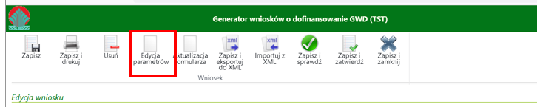
Po wybraniu ikony Edycja parametrów, wyświetli się okno Edycja parametrów wniosku, gdzie można zmienić województwo na poprawne tj. odpowiednie dla lokalizacji budynku/lokalu mieszkalnego, którego dotyczy wniosek o dofinansowanie.
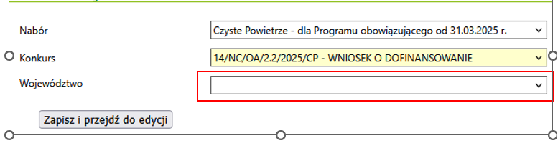
Jeżeli adres budynku/lokalu mieszkalnego, w którym będzie realizowane wnioskowane przedsięwzięcie jest inny niż adres zamieszkania Wnioskodawcy (nie zaznaczono pola B.2.1), należy podać go wypełniając pola opisane poniżej.
Pola od B.2.2 do B.2.10 są obowiązkowe jeśli nie zaznaczono Pola B.2.1.
Pole B.2.2 Pole uzupełnianie automatycznie na podstawie wybranego województwa, na etapie tworzenia wniosku.
Pole B.2.3 Należy wybrać z listy rozwijanej nazwę powiatu właściwego dla adresu budynku/lokalu mieszkalnego, w którym będzie realizowane wnioskowane przedsięwzięcie.
Pole B.2.4 Należy wybrać z listy rozwijanej nazwę gminy właściwej dla adresu budynku/lokalu mieszkalnego, w którym będzie realizowane wnioskowane przedsięwzięcie.
Pole B.2.5 Należy wybrać z listy rozwijanej nazwę miejscowości właściwej dla adresu budynku/lokalu mieszkalnego, w którym będzie realizowane wnioskowane przedsięwzięcie.
Pole B.2.6 Należy wybrać z listy rozwijanej nazwę ulicy właściwej dla adresu budynku/lokalu mieszkalnego, w którym będzie realizowane wnioskowane przedsięwzięcie (lista rozwijana wyświetla się po wpisaniu dwóch pierwszych liter nazwy ulicy lub po dwukrotnym kliknięciu lewym klawiszem myszki w pole B.2.6).
Pole 2.6a W przypadku braku ulicy na liście rozwijanej, należy zaznaczyć checkbox „Brak ulicy na liście” oraz wpisać nazwę ulicy właściwej dla adresu budynku/lokalu mieszkalnego, w którym będzie realizowane wnioskowane przedsięwzięcie. W przypadku, gdy w danej miejscowości nie występują ulice, należy z listy rozwijanej wybrać „-„ (pole obowiązkowe).
Pole B.2.7 Należy wybrać z listy rozwijanej nr domu właściwego dla adresu budynku/lokalu mieszkalnego, w którym będzie realizowane wnioskowane przedsięwzięcie.
Pole B.2.7a W przypadku braku nr domu na liście rozwijanej lub gdy nazwa ulicy była wpisywana ręcznie przez Wnioskodawcę, należy zaznaczyć checkbox „Brak nr domu na liście” oraz wpisać nr domu (pole obowiązkowe).
Pole B.2.8 Należy wpisać nr lokalu właściwego dla adresu lokalu mieszkalnego, w którym będzie realizowane wnioskowane przedsięwzięcie (jeśli dotyczy).
Pole B.2.9 Pole uzupełniane automatycznie po wybraniu z listy rozwijanej ulicy i nr domu.
W przypadku braku ulicy lub nr domu na liście rozwijanej, gdy pola te były uzupełniane ręcznie przez Wnioskodawcę, należy wpisać kod pocztowy właściwy dla adresu budynku/lokalu mieszkalnego, w którym będzie realizowane wnioskowane przedsięwzięcie (pole obowiązkowe).

Pole B.2.9a W przypadku, gdy pole B.2.9 zostanie automatycznie uzupełnione błędnym kodem pocztowym lub nie zostanie automatycznie uzupełnione, należy zaznaczyć checkbox „błędne uzupełnienie: zły kod pocztowy/brak kodu” i wpisać kod pocztowy właściwy dla adresu budynku/lokalu mieszkalnego, w którym będzie realizowane wnioskowane przedsięwzięcie (pole obowiązkowe).
Pole B.2.10 Pole uzupełniane automatycznie po wybraniu z listy rozwijanej ulicy i nr domu. W przypadku braku ulicy lub nr domu na liście rozwijanej, gdy pola te były uzupełniane ręcznie przez Wnioskodawcę, należy wpisać nazwę poczty właściwej dla adresu budynku/lokalu mieszkalnego, w którym będzie realizowane wnioskowane przedsięwzięcie.

Pole B.2.10a W przypadku, gdy pole B.2.10 zostanie automatycznie uzupełnione błędną nazwą poczty lub nie zostanie automatycznie uzupełnione, należy zaznaczyć checkbox „błędne uzupełnienie: złe wskazanie Poczty/brak danej” i wpisać nazwę poczty właściwej dla adresu zamieszkania Wnioskodawcy.
Pole B.2.11 W przypadku braku księgi wieczystej dla danego budynku mieszkalnego lub nieruchomości na której jest położony dany budynek mieszkalny, należy zaznaczyć "brak" i do wniosku dołączyć dokument potwierdzający prawo własności (pole obowiązkowe).
Pole B.2.12 Należy wpisać nr księgi wieczystej budynku lub nieruchomości na której jest położony dany budynek mieszkalny/lokalu mieszkalnego (w formacie: AA0A/00000000/0 gdzie A to litera a 0 to cyfra), w którym będzie realizowane wnioskowane przedsięwzięcie.
Uwaga! W przypadku zaznaczenia pola B.1.4 że wniosek dotyczy wydzielonego w budynku mieszkalnym jednorodzinnym lokalu mieszkalnego z wyodrębnioną księga wieczystą, podanie numeru księgi wieczystej jest obowiązkowe, nie można wnioskować o dofinansowanie dla lokalu mieszkalnego bez nr księgi wieczystej.
Pole B.2.13 Należy wpisać nr działki zgodnie z danymi ewidencji gruntów i budynków, na której znajduje się budynek/lokal mieszkalny, w którym będzie realizowane wnioskowane przedsięwzięcie (pole obowiązkowe).
Uwaga! Jeżeli w księdze wieczystej widnieje nieaktualny numer ewidencyjny działki (np. w wyniku podziału), należy dołączyć do wniosku dokument wyjaśniający istniejącą rozbieżność (np. wypis z rejestru gruntów).
Pole B.2.14 Należy wybrać odpowiedni przedział czasowy, w którym wystąpiono o zgodę na budowę/zgłoszenie budowy dla budynku/lokalu mieszkalnego, w którym będzie realizowane wnioskowane przedsięwzięcie. W przypadku braku posiadania takiej informacji, należy wybrać przedział czasowy odzwierciedlający orientacyjnie rok wystąpienia o zgodę na budowę/zgłoszenia budowy (pole obowiązkowe).
Uwaga! Budynki/lokale mieszkalne, na budowę których wystąpiono o zgodę lub zgłoszono ich budowę po 31 grudnia 2020 r., nie mogą uzyskać dotacji.
Uwaga! Koszty poniesione w budynku/lokalu mieszkalnym, który nie został oddany do użytku nie mogą być zakwalifikowane do dofinansowania z Programu.
Pole B.2.15 Należy wpisać całkowitą powierzchnię budynku/lokalu mieszkalnego, w którym będzie realizowane wnioskowane przedsięwzięcie (pole obowiązkowe).
Uwaga! Powierzchnia całkowita budynku/lokalu mieszkalnego liczona jest po zewnętrznym obrysie ścian. Do tej wartości wlicza się powierzchnię wszystkich znajdujących się w budynku kondygnacji, zarówno nadziemnych, jak i podziemnych (np. piwnica czy podziemny garaż), a także zewnętrzne schody, różnego rodzaju dobudówki i nadbudówki, balkony, tarasy i inne elementy wystające na zewnątrz poza ściany budynku.
Pole B.2.16 Należy zaznaczyć checkbox zgodnie z nazwą pól (pole obowiązkowe)
Pole B.2.17 – B.2.18 Należy zaznaczyć jedną z opcji zgodnie z nazwą pól (pola obowiązkowe).
Uwaga! W przypadku zaznaczenia B.2.17 nie jest możliwe wnioskowanie o źródło ciepła Należy pamiętać, że kolejny wniosek o dofinansowanie może zostać złożony na inne koszty kwalifikowane niż dofinansowane wcześniejszą dotacją pod warunkiem zakończenia i rozliczenia wcześniejszego przedsięwzięcia/wcześniejszych przedsięwzięć.
Uwaga! Na jeden budynek/lokal mieszkalny może zostać udzielona i wypłacona dotacja na podstawie jednego wniosku o dofinansowanie. Nie wlicza się do tej liczby wniosków, na podstawie których udzielono i wypłacono dofinansowanie w wersjach Programu obowiązujących do daty wskazanej w ogłoszeniu o naborze z wyjątkiem wniosków o dofinansowanie do kompleksowej termomodernizacji w rozumieniu Programu obowiązującego od 03.01.2023 r. do daty zawieszenia naboru wniosków o dofinansowanie 28.11.2024 r. W przypadku gdy we wcześniejszych wersjach Programu były już składane wnioski o dofinansowanie na dany budynek/lokal mieszkalny, kolejny wniosek o dofinansowanie może zostać złożony na inne koszty kwalifikowane niż dofinansowane wcześniejszą dotacją/wcześniejszymi dotacjami, pod warunkiem zakończenia i rozliczenia wcześniejszego przedsięwzięcia/wcześniejszych przedsięwzięć.
Pola B.2.19, B.2.20 Należy zaznaczyć checkbox zgodnie z nazwą pól (Pole obowiązkowe, jeśli zaznaczono pole B.2.17)
Pole B.2.21 Należy zaznaczyć, jeżeli w budynku/lokalu mieszkalnym, w którym będzie realizowane wnioskowane przedsięwzięcie jest prowadzona działalność gospodarcza w rozumieniu zgodnie z unijnym prawem konkurencji. Nie należy zaznaczać pola w przypadku, gdy w budynku/lokalu mieszkalnym jest zarejestrowana działalność gospodarcza ale nie jest ona prowadzona w tym miejscu.
Uwaga! Działalność gospodarcza, według unijnego prawa konkurencji, rozumiana jest bardzo szeroko, jako oferowanie towarów lub usług na rynku. Zakres tego pojęcia jest szerszy niż w prawie krajowym (art. 3 ustawy z dnia 6 marca 2018 r. Prawo przedsiębiorców), ponieważ nie wymaga się, aby działalność miała charakter zarobkowy, czy była prowadzona w sposób zorganizowany lub ciągły. W związku z tym działalność taka jak np. wynajmowanie budynku mieszkalnego lub lokalu mieszkalnego, najem okazjonalny oraz inne formy udostępnienia tych budynków lub lokali na rynku, należy traktować jako działalność gospodarczą w rozumieniu unijnego prawa konkurencji.
Uwaga! W przypadku, gdy w budynku/lokalu mieszkalnym, w którym realizowane będzie wnioskowane przedsięwzięcie, prowadzona jest działalność gospodarcza, wysokość wnioskowanej dotacji do kwoty w sekcji D jest pomniejszana proporcjonalnie do powierzchni zajmowanej na prowadzenie działalności gospodarczej.
Pole B.2.22 Należy wpisać powierzchnię budynku/lokalu mieszkalnego (w m²) wykorzystywaną na prowadzenie działalności gospodarczej w budynku/lokalu mieszkalnym, w którym będzie realizowane wnioskowane przedsięwzięcie (pole obowiązkowe jeśli zaznaczono Pole B.2.21).
Pole B.2.23 Pole zostanie uzupełnione automatycznie po wpisaniu danych w Polach B.2.15 i B.2.22. Jeśli wyliczony w Polu B.2.23 procent powierzchni przeznaczonej na prowadzenie działalności gospodarczej przekracza 30% powierzchni całkowitej budynku/lokalu mieszkalnego, przedsięwzięcie nie może być dofinansowane w ramach Programu.
Pole B.2.24 Należy zaznaczyć checkbox zgodnie z nazwą (pole obowiązkowe) Przed złożeniem wniosku o dofinansowanie musi zostać przeprowadzony audyt energetyczny budynku/lokalu mieszkalnego oraz sporządzony na obowiązującym w ramach Programu formularzu Dokument podsumowujący audyt energetyczny (DPAE) budynku/lokalu mieszkalnego. Formularz DPAE dostępny jest w GWD po utworzeniu konta i zalogowaniu się na stronie internetowej pod adresem https://gwd.nfosigw.gov.pl. Formularz DPAE w GWD wypełnia osoba sporządzająca audyt energetyczny budynku/lokalu mieszkalnego. Audyt energetyczny oraz Dokument podsumowujący audyt energetyczny musi być wykonany i podpisany przez osobę wpisaną do rejestru osób uprawnionych do sporządzania świadectw charakterystyki energetycznej, o którym mowa w art. 31 ust. 1 pkt 1 Ustawy z dnia 29 sierpnia 2014 r. o charakterystyce energetycznej budynków.
Uwaga! Dla wniosków o dofinansowanie składanych w terminie do 31.08.2025 r. nie jest wymagane podpisanie audytu energetycznego przez osobę wpisaną do rejestru osób uprawnionych do sporządzania świadectw charakterystyki energetycznej.
Uwaga! W ramach dokumentacji programowej został udostępniony wzór umowy z audytorem sporządzającym audyt energetyczny budynku/lokalu mieszkalnego na potrzeby wnioskowania o dofinansowanie w ramach Programu. Wzór umowy jest zalecany do wykorzystania przy podjęciu współpracy z audytorem w celu zabezpieczenia interesów wnioskodawcy w tej relacji. Porządkuje on obowiązki i uprawnienia stron, szczegółowo opisuje zakres przedmiotu umowy. Zawarta umowa z audytorem nie jest wymagana do dołączenia jako złącznik do wniosku o dofinansowanie.
Pole B.2.25 Należy zaznaczyć checkbox zgodnie z nazwą (pole obowiązkowe) w tym polu wnioskodawca potwierdza, że audytor był w budynku/lokalu mieszkalnym i wykonał wizję lokalną przed przygotowaniem audytu energetycznego.
Pole B.2.26 Należy zaznaczyć checkbox zgodnie z nazwą (pole obowiązkowe) Dokument podsumowujący audyt energetyczny budynku/lokalu mieszkalnego (DPAE) wykonany na podstawie sporządzonego audytu energetycznego jest obowiązkowym załącznikiem do wniosku o dofinasowanie. Dokument podsumowujący audyt energetyczny musi być wykonany i podpisany przez osobę wpisaną do rejestru osób uprawnionych do sporządzania świadectw charakterystyki energetycznej, o którym mowa w art. 31 ust. 1 pkt 1 Ustawy z dnia 29 sierpnia 2014 r. o charakterystyce energetycznej budynków
Pole B.2.27 Należy wpisać numer techniczny dokumentu podsumowującego audyt energetyczny (DPAE) budynku/lokalu mieszkalnego (pole obowiązkowe). Numer znajduje się w stopce tego dokumentu.
Pole B.2.28 Należy wpisać zgodnie z dokumentem podsumowującym audyt energetyczny (DPAE) wartość wskaźnika zapotrzebowania na EU do ogrzewania budynku/lokalu mieszkalnego kWh/(m²*rok) przed rozpoczęciem przedsięwzięcia (pole 3.5 z DPAE) (pole obowiązkowe)
Pole B.2.29 Należy wpisać zgodnie z dokumentem podsumowującym audyt energetyczny (DPAE) wartość wskaźnika zapotrzebowania na EU do ogrzewania budynku/lokalu mieszkalnego kWh/(m²*rok) po zakończeniu przedsięwzięcia (pole 5.1 z DPAE) (pole obowiązkowe)
Pole B.2.30 Uzupełnione automatycznie, wyliczona i podana w procentach wartość redukcji wskaźnika zapotrzebowania na EU do ogrzewania budynku/lokalu mieszkalnego (pole obowiązkowe)

B.3 Poziom Dofinansowania
Pole B.3.1, B.3.2, B.3.3 Pole uzupełniane automatycznie – na podstawie wcześniej zaznaczonych danych dotyczących ustalenia warunków dofinansowania. Uprawnieni do podstawowego poziomu dofinansowania zdefiniowani są w pkt 8.1 Programu, uprawnieni do podwyższonego poziomu dofinansowania zdefiniowani są w pkt 8.2 Programu, a uprawnieni do najwyższego poziomu dofinansowania, w pkt 8.3 Programu.
Uwaga! Wniosek o dofinansowanie w ramach najwyższego poziomu dofinansowania możne zostać złożony tylko przy udziale operatora programu Czyste Powietrze, poprzez konto grupowe operatora w systemie GWD, wnioskodawca w najwyższym poziomie dofinansowania nie może złożyć wniosku przy użyciu swojego indywidualnego konta w GWD.
B.4 Prefinansowanie
Pole B.4.1 Należy zaznaczyć jeżeli Wnioskodawca wnioskuje o dotację z prefinansowaniem. Pole niewidoczne, jeśli Wnioskodawca uprawniony jest do podstawowego poziomu dofinansowania.
(sekcja B.4 wyświetla się i jest obowiązkowa do wypełnienia jeśli wnioskodawca wnioskuje o dotację z prefinansowaniem - zaznaczono Pole B.4.1 tj. wnioskodawca wnioskuje o dotację z prefinansowaniem)
Uwaga! Wniosek o dofinansowanie z prefinansowanie możne zostać złożony tylko przy udziale operatora programu Czyste Powietrze, poprzez konto grupowe operatora w systemie GWD, wnioskodawca nie może złożyć takiego wniosku przy użyciu swojego indywidualnego konta w GWD.
Pole B.4.2 Należy wybrać z listy rozwijanej liczbę umów zawartych z wykonawcą/wykonawcami. Wybór liczby umów w tym polu pozwoli na otworzenie odpowiedniej liczby wierszy w tabeli, maksymalnie 3 umowy.
Uwaga! Prefinansowanie może być wypłacone na podstawie maksymalnie 3 umów z wykonawcami na realizację określonego zakresu przedsięwzięcia. Pozostały zakres przedsięwzięcia nieobjęty ww. umowami będzie rozliczany w ramach wniosków o płatność na podstawie przekazanych dokumentów rozliczeniowych.
Uwaga! W przypadku skorzystania ze wzoru umowy pomiędzy Wnioskodawcą a Wykonawcą w ramach Programu Priorytetowego Czyste Powietrze w formie dotacji z prefinansowaniem, wykonawca zobowiązany jest do zapoznania się z treścią „Klauzuli informacyjnej o przetwarzaniu danych osobowych Wykonawcy przez Wojewódzki Fundusz Ochrony Środowiska i Gospodarki Wodnej” zamieszczonej na końcu umowy.
„Klauzula informacyjna o przetwarzaniu danych osobowych Wykonawcy przez Wojewódzki Fundusz Ochrony Środowiska i Gospodarki Wodnej” jest również dostępna na stronach internetowych wfośigw. Każdy Wykonawca jest zobowiązany do zapoznania się z jej treścią.
Uwaga! W przypadku wykorzystania innego wzoru umowy niż opublikowany w ramach dokumentacji programowej obowiązkowe jest zawarcie w umowie postanowień wskazanych w udostępnionym wzorze jako obowiązkowe.
W kolejnych wierszach tabeli należy wpisać informacje dotyczące poszczególnych umów zawartych z wykonawcą/wykonawcami na potrzeby realizacji przedsięwzięcia.
Pole B.4.3 Należy wpisać numer umowy lub datę zawarcia umowy z wykonawcą.
Pole B.4.4 Należy wpisać nazwę wykonawcy.
Pole B.4.5 Należy wpisać nr NIP wykonawcy. W przypadku NIP wykonawcy zagranicznego należy przed wprowadzeniem numeru identyfikacyjnego dopisać dodatkowe oznaczenie „(ID)” np. (ID)458789.

C. ZAKRES PRZEDSIĘWZIĘCIA W RAMACH DOFINANSOWANIA
Pole C.1, C.2 Należy zaznaczyć jedną z opcji (pole obowiązkowe):
TAK (C.1) – jeżeli w ramach przedsięwzięcia nastąpi wymiana i likwidacja źródła/eł ciepła na paliwo stałe.
NIE (C.2) – jeżeli w ramach przedsięwzięcia nie nastąpi wymiana źródła ciepła na paliwo stałe. Ta opcja dopuszczalna jest tylko wtedy, jeżeli w budynku/lokalu mieszkalnym, objętym wnioskowanym przedsięwzięciem, znajduje się już zainstalowane źródło ciepła spełniające warunki Programu. Pole zaznacza się automatycznie w przypadku wcześniejszego zaznaczenia pola B.2.17.
Pole C.3 Należy wpisać liczbę źródeł ciepła na paliwo stałe w budynku/lokalu mieszkalnym, objętym wnioskowanym przedsięwzięciem, które podlegają wymianie i likwidacji (pole obowiązkowe jeśli zaznaczono Pole C.1).
Uwaga! Zgodnie z Programem, po zakończeniu realizacji przedsięwzięcia, na które otrzymano dotację w ramach Programu, wchodzi ono w okres trwałości, trwający 5 lat. W okresie trwałości Beneficjent nie może zmienić przeznaczenia budynku/lokalu z mieszkalnego na inny, nie może zdemontować urządzeń, instalacji oraz wyrobów budowlanych zakupionych i zainstalowanych w trakcie realizacji przedsięwzięcia z wyjątkiem wymiany wadliwych instalacji lub urządzeń na inne o parametrach nie gorszych od urządzeń zdemontowanych, a także nie może zainstalować dodatkowych źródeł ciepła, niespełniających warunków określonych w ust. 9.3.1. pkt 14 Programu.
Pole C.4 Należy zaznaczyć w celu potwierdzenia zgodności z warunkami Programu (pole obowiązkowe jeśli zaznaczono Pole C.2). Należy oświadczyć, że lokal/budynek mieszkalny, w którym realizowane jest przedsięwzięcie, jest wyposażony w źródło ciepła. W przypadku źródła ciepła na paliwo stałe spełnia ono wymagania minimum 5 klasy według normy przenoszącej normę europejską EN 303-5
Pole C.5 Należy zaznaczyć w celu potwierdzenia zgodności z warunkami Programu jeśli w budynku/lokalu mieszkalnym, w którym będzie realizowane wnioskowane przedsięwzięcie nie ma innego źródła ciepła, jak tylko na paliwo stałe podlegające wymianie i likwidacji w ramach przedsięwzięcia (pole obowiązkowe jeśli zaznaczono Pole C.1).
Pole C.6, Pole C.7 Należy zaznaczyć jeśli te koszty kwalifikowane będą ujęte w ramach realizowanego przedsięwzięcia
Pole C.6.1, Pole C.7.1 Należy zaznaczyć jeśli te koszty kwalifikowane zostały ujęte w umowie z wykonawcą/audytorem w ramach prefinansowania (widoczne jeśli wcześniej zaznaczono Pole B.4.1).
Pola C.8 – C.25 Należy zaznaczyć checkbox dotyczący kosztów kwalifikowanych zakresu realizowanego przedsięwzięcia wynikającego z audytu energetycznego.
Pola C.8.1 – C.25.1 Należy zaznaczyć checkbox dotyczący kosztów kwalifikowanych zakresu realizowanego przedsięwzięcia ujętego w umowie/umowach z wykonawcą w ramach prefinansowania (widoczne jeśli wcześniej zaznaczono Pole B.4.1)
Pole C.26 Należy zaznaczyć zgodnie z rodzajem dofinansowanego przedsięwzięcia zdefiniowanego w ust. 9.2.2 Programu.
Pole C.27 Należy zaznaczyć jeśli przedsięwzięcie nie zostało jeszcze rozpoczęte.
Pole C.28 Należy zaznaczyć jeśli przedsięwzięcie zostało rozpoczęte nie wcześniej niż 6 miesięcy przed datą złożenia wniosku o dofinansowanie oraz nie zostało zakończone (Pole wyświetla się jeśli zaznaczono Pole B.4.1 tj. dotyczy dotacji z prefinansowaniem, która może być udzielona tylko w przypadku gdy przedsięwzięcie nie zostało zakończone przed dniem złożenia wniosku o dofinansowanie lub jeśli wniosek o dofinansowanie składany jest od 01.09.2025 r.). Jeśli wniosek składany jest w terminie do 31.08.2025 r. wnioskodawca zaznacza pole C.28 jeśli przedsięwzięcie zostało rozpoczęte nie wcześniej niż 28.05.2024 r. oraz nie zostało zakończone.
Pole C.29 Należy zaznaczyć jeśli przedsięwzięcie zostało rozpoczęte nie wcześniej niż 6 miesięcy przed datą złożenia wniosku o dofinansowanie (Pole wyświetla się jeśli nie zaznaczono Pola B.4.1. lub jeśli wniosek o dofinansowanie składany jest od 01.09.2025 r.). Jeśli wniosek składany jest w terminie do 31.08.2025 r. wnioskodawca zaznacza pole C.29 jeśli przedsięwzięcie zostało rozpoczęte nie wcześniej niż 28.05.2024 r.

D. FINANSOWANIE PRZEDSIĘWZIĘCIA
Pola D.1 – D.12 Uzupełniają się automatycznie na podstawie wcześniej wpisanych danych dotyczących zakresu przedsięwzięcia w ramach dofinansowania.
Pole D.13 Pole wyliczane automatycznie. Pole pokazuje dopuszczalną maksymalną kwotę dotacji / dotacji z prefinansowaniem zgodnie z Programem wynikającą z rodzaju przedsięwzięcia wybranego w części C oraz poziomu dofinansowania. Dotacja wykazana w tym polu jest skorygowana o procent wynikający z powierzchni przeznaczonej na prowadzenie działalności gospodarczej wykazanej w Polu skorygowaną odpowiednio w związku z wyliczonym w polu B.2.23 (jeśli dotyczy).
Pole D.14 Pole wyliczane automatycznie. W polu wskazana jest maksymalna kwota zaliczek do wykorzystania w ramach prefinansowania (widoczne jeśli zaznaczono B.4.1).
E. OŚWIADCZENIA
Wnioskodawca zobowiązany jest do zapoznania się z oświadczeniami wskazanymi we wniosku o dofinansowanie i ich stosowania.
Oświadczenia dotyczą ustalenia stanu faktycznego związanego z budynkiem/lokalem mieszkalnym oraz Wnioskodawcą, a także zawierają zobowiązania związane z prawidłowością realizacji przedsięwzięcia. Złożone oświadczenia są podstawą do podjęcia decyzji o przyznaniu dotacji.
W przypadku wnioskowania o dotację z prefinansowaniem wnioskodawca składa we wniosku oświadczenie o zawartej/ych umowie/ach z wykonawcą/ami oraz potwierdza odpowiednio:
- spełnienie wymogu działania wykonawcy na rynku usług budowlanych, remontowych lub montażowych przez co najmniej 1 rok – według danych z publicznych rejestrów przedsiębiorców (zależnie od formy prowadzenia działalności gospodarczej przez wykonawcę np. Krajowego Rejestru Sądowego lub Centralnej Ewidencji i Informacji o Działalności Gospodarczej), albo
- spełnienie wymogu posiadania przez wykonawcę doświadczenia w realizacji co najmniej piętnastu inwestycji dla Beneficjentów w Programie Priorytetowym „Czyste Powietrze” – według oświadczenia wykonawcy zawartego w umowie na realizację zakresu przedsięwzięcia określonego we wniosku o dofinansowanie.
Uwaga!
Wyboru wykonawcy/wykonawców realizującego/realizujących usługi, dostawy lub roboty budowlane w ramach przedsięwzięcia, podlegającego dofinansowaniu z Programu, Beneficjent dokonuje na własne ryzyko. Wykonawców i wfośigw nie łączy żadna umowa lub zobowiązania z tytułu niewykonania lub nienależytego wykonania umów związanych z realizacją przedsięwzięcia, zawieranych przez Beneficjentów z wykonawcami.
Ważne jest, aby decyzje o zawarciu umowy były podejmowane przez Wnioskodawcę bez nacisków i nie w pośpiechu, po sprawdzeniu danego wykonawcy minimum w zakresie opisanym powyżej. Należy zwrócić uwagę, że najczęściej próby oszustwa są podejmowane przy tworzeniu atmosfery pośpiechu i nacisków, że decyzja musi być podjęta natychmiast bez możliwości przemyślenia.
Wybór polecanych lub znanych wnioskodawcy wykonawców jest wyborem, który minimalizuje ryzyko próby oszustwa.
F. WYMAGANE ZAŁĄCZNIKI DOŁĄCZONE DO WNIOSKU
Na podstawie uzupełnionego wniosku w tej sekcji zostanie wyświetlona lista załączników (Pola F.1 – F.6.3) wymaganych do dołączenia do wniosku.
Pole F.1 – załącznik „Dokument potwierdzający prawo własności budynku mieszkalnego (np. akt notarialny lub inny dokument potwierdzający prawo własności budynku)” -wymagany do dołączenia w przypadku zaznaczenia pola B.2.11 co oznacza że dla budynku lub nieruchomości gruntowej nie została założona księga wieczysta. Dodatkowo należy dołączyć dokumenty potwierdzające nabycie spadku, jeśli nastąpiło to w okresie krótszym niż 3 lata do dnia złożenia wniosku o dofinansowanie.
Pole F.2 – załącznik „Zaświadczenie wskazujące przeciętny miesięczny dochód na jednego członka gospodarstwa domowego wnioskodawcy” wymagany do dołączenia w przypadku Wnioskodawców uprawnionych do podwyższonego poziomu dofinansowania po zaznaczeniu Pola B.3.2. Do wypełnienia dodatkowo Pola F.2.1, F.2.2.
Pole F.2 – załącznik „Zaświadczenie wskazujące przeciętny miesięczny dochód na jednego członka gospodarstwa domowego wnioskodawcy” wymagany do dołączenia w przypadku Wnioskodawców uprawnionych do najwyższego poziomu dofinansowania, po zaznaczeniu Pola B.3.3 Do wypełnienia dodatkowo Pola F.2.1, F.2.2.
Pole F.2 – załącznik „Zaświadczenie potwierdzające ustalone prawo do zasiłku” wymagany do dołączenia w przypadku wnioskodawców uprawnionych do najwyższego poziomu dofinansowania, po zaznaczeniu Pola B.3.3 . Do wypełnienia dodatkowo Pole F.2.2.
Pole F.2.1 Należy wpisać nr zaświadczenia wskazującego przeciętny miesięczny dochód na jednego członka gospodarstwa domowego wnioskodawcy stanowiący załącznik do wniosku. W przypadku braku nr zaświadczenia należy wpisać „brak”.
Pole F.2.2 Należy podać datę wydania zaświadczenia wskazującego przeciętny miesięczny dochód na jednego członka gospodarstwa domowego wnioskodawcy albo datę wydania zaświadczenia potwierdzającego ustalone prawo do zasiłków wskazanych w Programie. Data wydania zaświadczenia nie może być wcześniejsza niż 3 miesiące przed dniem złożenia wniosku o dofinansowanie. Zaświadczenie powinno być wydane najpóźniej w dniu złożenia wniosku o dofinansowanie
Pole F.3 – załącznik „Oświadczenie współwłaściciela/współwłaścicieli o wyrażeniu zgody na realizację przedsięwzięcia” wymagane do dołączenia w przypadku współwłasności i zaznaczenia Pola B.1.2.
Pole F.3 - załącznik „Oświadczenie współmałżonka o wyrażeniu zgody na zaciągnięcie zobowiązań” wymagane do dołączenia w przypadku zaznaczenia Pola B.1. 8 i Pola B.1.12.
Wzór załącznika oświadczeń współwłaścicieli/współmałżonka jest dostępny w formie pdf na: https://www.gov.pl/web/gov/skorzystaj-z-programu-czyste-powietrze lub w GWD
Uwaga! Oświadczenie współwłaścicieli dotyczy każdego współwłaściciela i musi zostać podpisane przez każdego współwłaściciela lub jego pełnomocnika.
Oświadczenie współmałżonka powinno być podpisane czytelnym podpisem przez współmałżonka lub jego pełnomocnika.
Pole F.4 – załącznik „Pełnomocnictwo” wymagany do załączenia jeśli zaznaczono Pole 9.2.
Pole należy obowiązkowo zaznaczyć i dołączyć kopię lub skan pełnomocnictwa, jeżeli w imieniu współwłaścicieli lub współmałżonka występuje pełnomocnik. Wymagane jest pełnomocnictwo z podpisem własnoręcznym Wnioskodawcy notarialnie poświadczonym tj. podpisem własnoręcznym złożonym przez Wnioskodawcę na pełnomocnictwie w obecności notariusza, bądź wcześniej złożonym podpisem uznanym przez Wnioskodawcę przed notariuszem za własnoręczny.
Wzór pełnomocnictwa do wykorzystania, dostępny jest w serwisie gov.pl na: https://www.gov.pl/web/gov/skorzystaj-z-programu-czyste-powietrze lub w GWD Możliwe jest złożenie pełnomocnictwa bez wykorzystania powyższego wzoru lecz o treści zgodnej z wymogami Regulaminu.
Należy przechowywać dokumenty dotyczące umocowania pełnomocnika (w szczególności oryginały w przypadku złożenia z wnioskiem kopii lub skanów), od momentu złożenia wniosku o dofinansowanie do czasu zakończenia umowy o dofinansowanie (tj. do zakończenia okresu trwałości zdefiniowanego w Programie i Warunkach umowy dotacji w formularzu wniosku o dofinansowanie), w przypadku pozytywnej oceny wniosku i podpisania umowy o dofinansowanie. W tym okresie, na żądanie upoważnionych podmiotów, Wnioskodawca/Beneficjent jest zobowiązany do udostępnienia dokumentów potwierdzających prawidłowość umocowania pełnomocnika.
Pole F.5 – Dokument podsumowujący audyt energetyczny (załącznik obowiązkowy).
Pola F.6.1-F.6.3 – wymagane w przypadku wnioskowania o dotację z prefinansowaniem po zaznaczeniu Pola B.4.1. Należy dołączyć kopię umowy / kopie umów z wykonawcą / wykonawcami (liczba załączników 1-3 w zależności od liczby umów z wykonawcą / wykonawcami które zostały zakwalifikowane do wypłaty zaliczki).
Pole F.7 prawomocne orzeczenie o separacji, w przypadku gdy taka została orzeczona i wnioskodawca dostarcza zaświadczenie o dochodach bez ujęcia w składzie swojego gospodarstwa domowego małżonka z którym pozostaje w separacji.
Uwaga! W przypadku składania wniosku bez podpisu elektronicznego w formie papierowej należy oznaczyć we wniosku, że wymagane załączniki będą złożone w formie papierowej zaznaczając Załączony w formie papierowej.
W przypadku składania wniosku z podpisem elektronicznym, po przygotowaniu elektronicznych kopii wymaganych dokumentów - załączniki można załączyć z dysku komputera po wybraniu odpowiednich plików w zakładce Załączniki. Po wgraniu załączników należy zapisać zmiany poprzez naciśnięcie przycisku Zapisz zmiany w załącznikach.
Uwaga! Do jednej pozycji na liście załączników można załączyć tylko 1 plik. Przy ponownej próbie dołączenia załącznika do tej samej pozycji system nadpisuje plik. W przypadku konieczności dodania więcej niż 1 pliku do jednej pozycji należy je połączyć w skompresowany plik (np. typu „zip”, „rar” itp.) zawierający wszystkie konieczne pliki i następnie dołączyć taki plik jako załącznik.
Jeśli Wnioskodawca chce dołączyć dodatkowe informacje/dane mogące mieć wpływ na ocenę wniosku, należy dołączyć dodatkowy załącznik.
WARUNKI UMOWY DOTACJI
Pole F.8 – należy wpisać efekt ekologiczny w zakresie oszczędności energii pierwotnej (informacja znajduje się w Dokumencie podsumowującym audyt energetyczny (DPAE) – Pole 6.19)
Pole F.9 - należy wpisać efekt ekologiczny w zakresie zmniejszenia emisji gazów cieplarnianych (informacja znajduje się w Dokumencie podsumowującym audyt energetyczny (DPAE) – Pole 6.20)
W formularzu wniosku o dofinasowanie zawarto zapisy umowy dotacji określające jej warunki. Złożenie przedmiotowego wniosku o dofinansowanie jest równoznaczne ze złożeniem przez Wnioskodawcę oświadczenia woli zawarcia umowy dotacji na warunkach określonych we wniosku. Zawarcie umowy nastąpi po doręczeniu Wnioskodawcy pisma informującego o akceptacji wniosku i przyznaniu dofinansowania przez właściwy WFOŚiGW.

WERYFIKACJA I ZŁOŻENIE WNIOSKU
Wypełniany w systemie GWD wniosek może być zapisany w dowolnym momencie poprzez naciśnięcie ikony Zapisz. Ponadto podczas przechodzenia pomiędzy poszczególnymi stronami wniosku system zapisuje wprowadzone dane automatycznie. Dzięki temu minimalizowane jest niebezpieczeństwo utraty wprowadzonych danych.
Wnioskodawca po uzupełnieniu całego wniosku jest zobowiązany do zweryfikowania formularza pod względem poprawności jego uzupełnienia poprzez naciśnięcie ikony Zapisz i sprawdź znajdującej się na górnej wstążce GWD. W trakcie wypełniania wniosku, Wnioskodawca może również zweryfikować poprawność wprowadzonych danych poprzez naciśnięcie tej samej ikony. System sprawdza kompletność i poprawność wprowadzonych danych i jeśli w formularzu znajdują się błędy lub pominięte zostały pola obowiązkowe, wyświetla wszystkie napotkane problemy.
Możliwe statusy weryfikacji wniosku (po naciśnięciu ikony Zapisz i sprawdź):
Formularz dostępny w | Pozytywna weryfikacja formularza | Negatywna weryfikacja formularza
GWD | „Wniosek nie zawiera błędów” | „Podczas sprawdzania poprawności wniosku znaleziono następujące problemy”
W przypadku błędów w wypełnieniu formularza, po weryfikacji zostaną wskazane pola wymagające korekty bądź uzupełnienia.
Komunikat pojawiający się po negatywnej weryfikacji formularza zobowiązuje Wnioskodawcę do poprawienia błędów.
Po usunięciu wszystkich błędów i ponownej weryfikacji formularza, wniosek otrzyma status pozytywny i będzie możliwe złożenie wniosku.
Po pozytywnej weryfikacji wniosku, Wnioskodawca może przystąpić do złożenia wniosku o dofinansowanie. W tym celu konieczne jest zatwierdzenie wniosku poprzez naciśnięcie przycisku Zapisz i zatwierdź znajdującego się na górnej wstążce GWD.
W momencie zatwierdzania ponownie wykonywane jest sprawdzenie wniosku. Poza standardową weryfikacją danych sprawdzana jest również zgodność z aktualną wersją formularza. Dzięki temu użytkownik ma pewność, że zatwierdzony wniosek jest aktualny i pozbawiony błędów.
Uwaga! Zatwierdzony może zostać wyłącznie wniosek nie posiadający żadnych błędów, czyli wniosek, który przeszedł pozytywnie weryfikację formularza oraz ma załączone wszystkie wymagane załączniki lub zaznaczone są pola potwierdzające, że załączniki zostaną złożone wraz z wersją papierową wniosku.
Zatwierdzenie wniosku, blokuje możliwość jego edycji. W celu ponownej modyfikacji danych we wniosku konieczne jest odblokowanie edycji poprzez naciśnięcie przycisku Wycofaj do edycji.
Po zatwierdzeniu wniosku, należy nacisnąć przycisk Przygotuj do podpisu, który spowoduje zmianę statusu wniosku na Oczekuje na złożenie w Funduszu. Od tego momentu nie jest już możliwe odblokowanie wniosku do edycji, a jedynie wycofanie wniosku za pomocą przycisku Wycofaj. Użycie Wycofaj na tym etapie uniemożliwi faktyczne złożenie wniosku do wfośigw, a tym samym jego procedowanie przez wfośigw.
Uwaga! Naciśnięcie przycisku Przygotuj do podpisu NIE JEST równoznaczne, z formalnym „złożeniem wniosku”, a jedynie zapoczątkowuje proces jego składania.

ZŁOŻENIE WNIOSKU Z PODPISEM ELEKTRONICZNYM
W przypadku gdy wniosek składany jest z podpisem elektronicznym, po użyciu przycisku Przygotuj do podpisu należy użyć przycisku Podpisz wniosek i wybrać sposób podpisu: za pomocą profilu zaufanego lub podpisu kwalifikowanego. Wniosek podpisywany jest przez Wnioskodawcę lub pełnomocnika (pełnomocnik może podpisać wniosek tylko w przypadku ustanowienia pełnomocnictwa w tym zakresie i dołączenia go do wniosku).
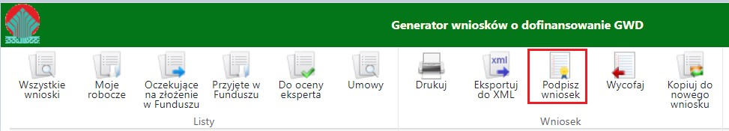
Po kliknięciu użytkownik może mieć do wyboru:
- Złożenie podpisu elektronicznego za pomocą podpisu kwalifikowanego z poziomu strony GWD,
- Złożenie podpisu elektronicznego za pomocą Profilu Zaufanego platformy ePUAP,
- Zrezygnowanie z podpisania dokumentu (Anuluj i zamknij to okno).
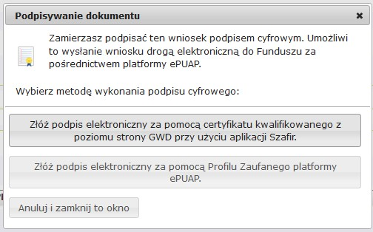

Podpisywanie wniosku z użyciem certyfikatu (kwalifikowanego podpisu elektronicznego)
Po wybraniu pierwszej metody wykonania podpisu cyfrowego, tj. Złóż podpis elektroniczny za pomocą certyfikatu kwalifikowanego z poziomu strony GWD, system otworzy aplet pozwalający na złożenie podpisu.
Do poprawnego działania aplikacji do składania elektronicznego podpisu w przeglądarce Google Chrome, Firefox oraz Opera wymagana jest instalacja dodatkowego oprogramowania. W przypadku braku dodatkowego oprogramowania, po kliknięciu Złóż podpis elektroniczny za pomocą certyfikatu kwalifikowanego z poziomu strony GWD wyświetli się następujący komunikat:
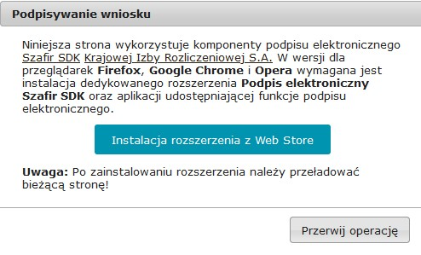

Jeżeli dedykowane rozszerzenie zostało zainstalowane poprawnie, wówczas wyświetlone zostanie właściwe okno zawierające informacje o podpisywanym dokumencie i umożliwiające złożenie podpisu:
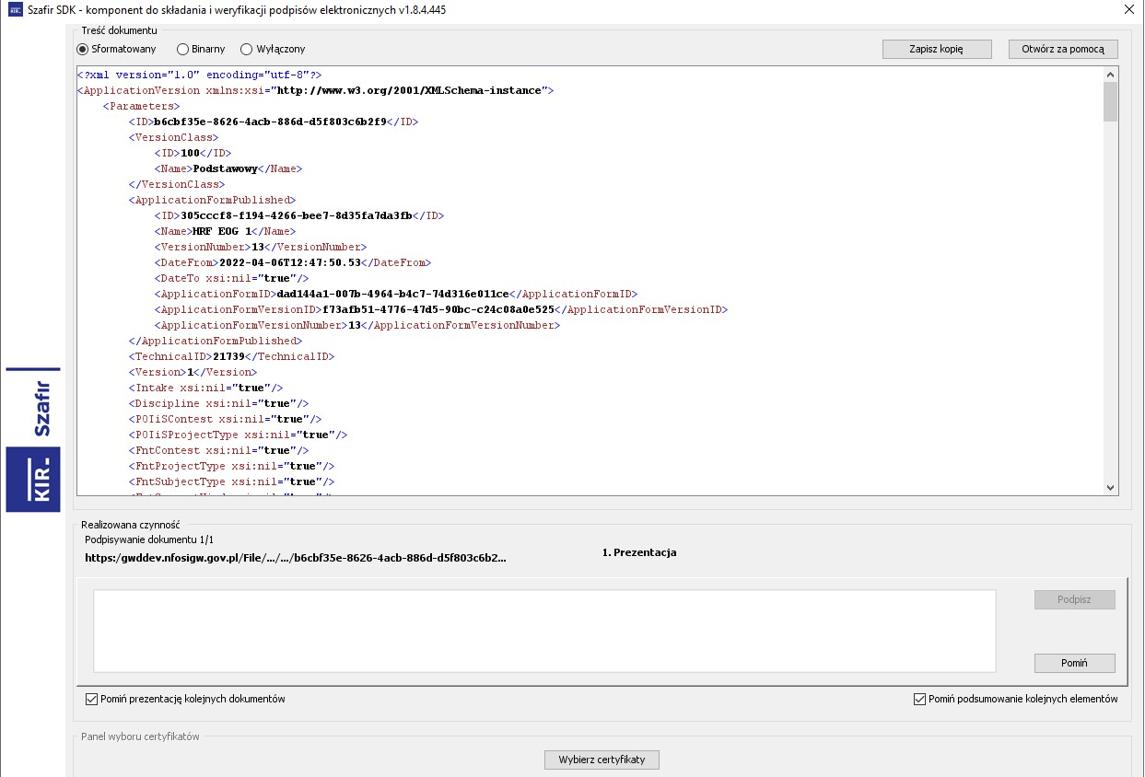

Po kliknięciu Wybierz certyfikaty możliwe jest wybranie odpowiednich certyfikatów kwalifikowanych odpowiadających podpisowi elektronicznemu, który Wnioskodawca chce złożyć. Następnie należy kliknąć Podpisz (przycisk staje się aktywny dopiero po wybraniu certyfikatów) i wprowadzić osobisty kod PIN. Po właściwym użyciu podpisu poprzez wpisanie kodu PIN aktywuje się przycisk Zakończ. W ten sposób dokument został podpisany z użyciem certyfikatu.
Po wykonaniu operacji aplet zostaje zamknięty, a w oknie aplikacji pojawia się komunikat o pozytywnym złożeniu podpisu. W przeciwnym wypadku wyświetlony zostanie odpowiedni komunikat o błędzie.

Podpis z użyciem Profilu Zaufanego platformy ePUAP
Po wybraniu metody za pomocą Profilu Zaufanego platformy ePUAP wyświetlony zostanie podpisywany dokument:
Po kliknięciu Kontynuuj użytkownik zostanie przeniesiony na stronę logowania portalu ePUAP. Należy tam wpisać identyfikator oraz hasło do konta w ePUAP lub zalogować się przy pomocy banku lub innego dostawcy.
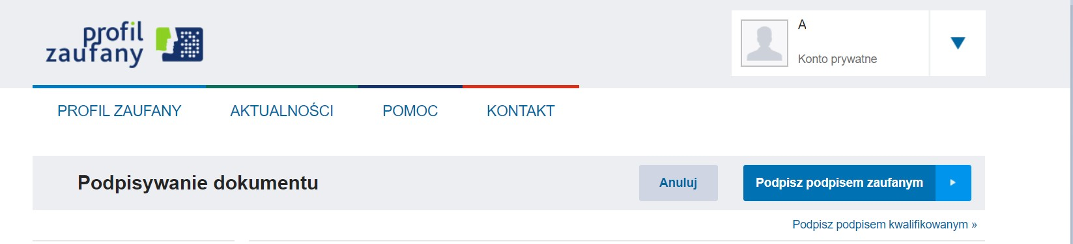
Korzystając z tej opcji użytkownik ma do wyboru:
- Podpisz podpisem zaufanym,
- Podpisz podpisem kwalifikowanym,
- Anuluj.
Jeśli podpis zostanie poprawnie złożony w systemie ePUAP lub proces zostanie anulowany – użytkownik zostanie z powrotem przekierowany na stronę GWD.

Wysłanie dokumentu przez ePUAP
Po podpisaniu wniosku, automatycznie pojawi się okno:
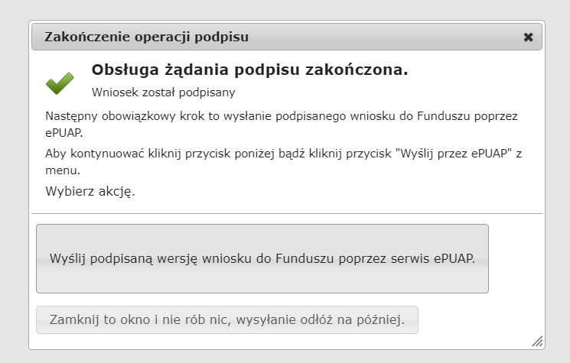
lub na górnej wstążce GWD pojawi się opcja Wyślij przez ePUAP, po naciśnięciu której, wniosek zostanie automatycznie wysłany do odpowiedniego wfośigw zgodnie z lokalizacją budynku/lokalu mieszkalnego wskazaną we wniosku.

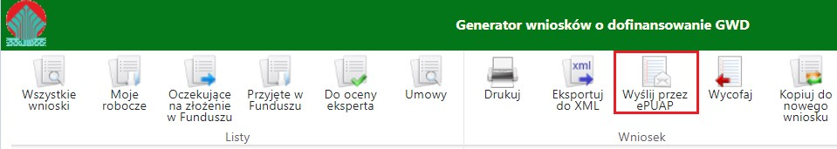

Wybór tej opcji spowoduje wyświetlenie okna Przesyłanie wniosku przez ePUAP z komunikatem:
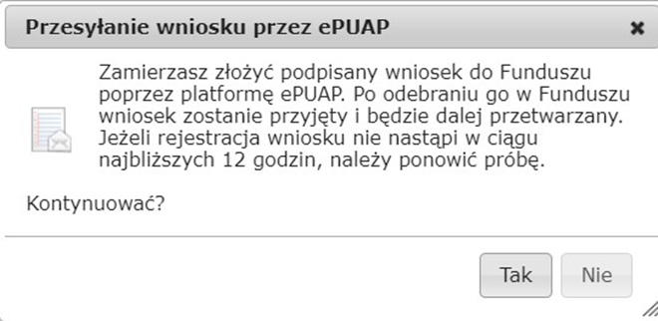

Po potwierdzeniu złożenia podpisanego do Funduszu wniosku, użytkownik będzie miał możliwość wysłania go za pomocą przycisku Wyślij natychmiast.
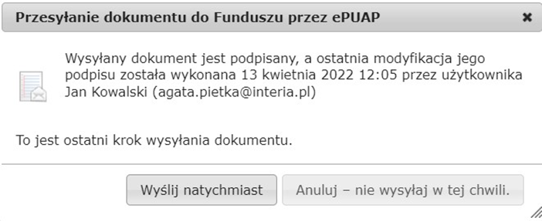
Dopiero po zatwierdzeniu wysłania przez ePUAP wniosek zostanie dostarczony do wfośigw.
Po dostarczeniu wniosku do odpowiedniego wfośigw, status wniosku zostanie zmieniony na Przyjęty w Funduszu i Wnioskodawca otrzyma potwierdzenia złożenia wniosku w formie wiadomości e-mail.
W przypadku składania wniosku z podpisem elektronicznym nie należy dodatkowo dostarczać wersji papierowej do właściwego wfośigw.

ZŁOŻENIE WNIOSKU BEZ PODPISU ELEKTRONICZNEGO
W przypadku gdy wniosek składany jest bez podpisu elektronicznego, po użyciu przycisku Przygotuj do podpisu należy wydrukować wniosek oraz podpisać go własnoręcznym podpisem. Następnie tak przygotowany wniosek wraz z wymaganymi załącznikami w formie papierowej należy złożyć do właściwego wfośigw zgodnie z lokalizacją budynku/lokalu mieszkalnego, którego dotyczy wniosek. Możliwe jest również złożenie podpisanej papierowej wersji wniosku o dofinansowanie w punkcie konsultacyjno-informacyjnym programu „Czyste Powietrze”, prowadzonym przez gminę.

PRZYGOTOWANIE KOREKTY WNIOSKU O DOFINANSOWANIE
Możliwa jest jednokrotna korekta/uzupełnienie wniosku na wezwanie wfośigw – wówczas czas oceny wniosku oraz wydania decyzji przez WFOŚiGW może ulec wydłużeniu o czas niezbędny na wykonanie czynności związanych z uzupełnieniem wniosku.
Dopuszcza się także jednokrotną korektę wniosku z inicjatywy Wnioskodawcy, bez wezwania przez wfośigw. Złożenie takiej korekty wydłuża czas potrzebny na ocenę wniosku oraz wydanie decyzji przez wfośigw o kolejne 60 dni, liczone od daty jej złożenia.
- Jeśli wniosek o dofinansowanie został podpisany elektronicznie
Jeżeli Wnioskodawca chce złożyć korektę wniosku, należy otworzyć wniosek złożony wcześniej w Funduszu i dokonać jego modyfikacji. W tym celu należy:
- w menu głównym wybrać Wszystkie – pozwala zobaczyć pełną listę swoich wniosków,
- wybrać właściwy wniosek i upewnić się, że pole „Status w Funduszu” posiada jedną z wartości: „Odmowa z możliwością aktualizacji”, „Odesłany do uzupełnienia”, „Przyjęty w WFOŚiGW”, „WFOŚiGW: wniosek skierowany do korekty” - tylko te wartości umożliwiają złożenie korekty (aktualizacji) wniosku,
- w kolumnie Akcja wybrać Szczegóły,
- z menu górnego wybrać Utwórz aktualizację,
- zaznaczyć we wniosku Korekta wniosku (nr techniczny wniosku, którego dotyczy korekta zostanie uzupełniony automatycznie),
- wprowadzić zmiany we wniosku, a następnie postępować tak, jak przy złożeniu wniosku po raz pierwszy,
- data złożenia korekty wniosku zostanie automatycznie uzupełniona przez system na wydruku w momencie kiedy wniosek otrzyma status „Przyjęty w Funduszu”.
- Jeśli wniosek o dofinansowanie został podpisany odręcznie i został złożony w formie papierowej
Jeżeli Wnioskodawca chce złożyć korektę wniosku na wezwanie wfośigw, należy postępować analogicznie jak zostało to opisane powyżej w pkt 1) ppkt 1-6.
W przypadku, gdy Wnioskodawca chce złożyć korektę z własnej inicjatywy bez wezwania przez wfośigw do poprawy wniosku, konieczny jest kontakt Wnioskodawcy z wfośigw do którego został złożony wniosek.

PRZYGOTOWANIE WNIOSKU O ZMIANĘ UMOWY, w tym ANEKS
W przypadku, gdy składany jest wniosek o zmianę warunków zawartej umowy o dofinansowanie na podstawie wniosku o dofinansowanie złożonego w terminie od 31.03.2025 r. do 19.07.2026 r. (pole oznaczone jako „Aneks do umowy”), część dotycząca warunków umowy obejmuje wyłącznie ust. 1 właściwych dla danej umowy Warunków Umowy Dotacji albo Warunków Umowy Dotacji z Prefinansowaniem wraz z polami F.8 i F.9.
Formularz obejmujący część wnioskową jest wypełniany w całości z przyczyn technicznych związanych z funkcjonowaniem systemu GWD (nawet w zakresie, który nie ulega zmianie w stosunku do zawartej umowy). Dopuszczalne jest wprowadzenie zmian danych zawartych w części wnioskowej formularza tylko w przypadku gdy objęte są zmianą umowy, o ile jest to zgodne z Programem i zasadami obowiązującymi dla zawartej umowy o dofinansowanie.
W zakresie nieobjętym zmianą wynikającą z formularza oznaczonego jako „Aneks do umowy” postanowienia umowy o dofinansowanie, w tym postanowienia wynikające z wcześniej zawartych aneksów oraz innych skutecznie dokonanych zmian umowy, pozostają w mocy w ich aktualnym brzmieniu.
Złożenie formularza oznaczonego jako „Aneks do umowy” stanowi wniosek Beneficjenta o zmianę umowy o dofinansowanie. Zmiana umowy wymaga złożenia zgodnych oświadczeń woli stron i następuje na zasadach przyjętych przez właściwy WFOŚiGW, w szczególności poprzez zawarcie aneksu do umowy albo wymianę pism obejmujących zgodne oświadczenia stron o zmianie umowy. Samo złożenie formularza nie powoduje zmiany umowy.

W przypadku chęci złożenia przez Beneficjenta wniosku o zmianę umowy, Beneficjent wypełnia formularz wniosku o dofinansowanie zaznaczając pole „Aneks do umowy”.
Uwaga! Dla umowy o dofinansowanie podpisanej na podstawie wniosku o dofinansowanie złożonego w terminie od 31.03.2025 r. do 19.07.2026 r. należy wybrać ten sam nabór i konkurs.
Jeżeli Wnioskodawca chce złożyć wniosek o zmianę umowy, należy otworzyć wniosek o dofinansowanie złożony wcześniej w Funduszu i dokonać jego modyfikacji. W tym celu należy:
- w menu głównym wybrać Wszystkie – pozwala zobaczyć pełną listę swoich wniosków,
- wybrać właściwy wniosek i upewnić się, że jest to wniosek o dofinansowanie będący podstawą realizowanej umowy o dofinansowanie, której ma dotyczyć wniosek o zmianę umowy.
- w kolumnie Akcja wybrać Szczegóły,
- z menu górnego wybrać Utwórz aktualizację,
- zaznaczyć we wniosku Aneks do umowy,
- wprowadzić zmiany we wniosku, a następnie postępować tak, jak przy złożeniu wniosku po raz pierwszy,
- data złożenia wniosku o zmianę umowy / aneks zostanie automatycznie uzupełniona przez system na wydruku w momencie kiedy wniosek otrzyma status „Przyjęty w Funduszu”.

Załącznik do Instrukcji wypełniania wniosku o dofinansowanie w formie dotacji /dotacji z prefinansowaniem, w ramach programu priorytetowego „Czyste Powietrze”:
- Wykaz dochodów w zakresie niepodlegającym opodatkowaniu na podstawie przepisów o podatku dochodowym od osób fizycznych wymienionych w art.3 pkt 1 lit. c ustawy z dnia 28 listopada 2003 r. o świadczeniach rodzinnych.

